PONTIFICIA UNIVERSIDAD CATÓLICA DEL PERÚ
ESCUELA DE POSGRADO



ANÁLISIS MACROECONÓMICO
JAC CONSTRUCTORA

PRESENTADO POR

PROFESOR

Surco, mayo 2026

Resumen
El contexto internacional de 2025 y el primer semestre de 2026 configura el entorno de demanda más favorable que JAST S.R.L. ha enfrentado en sus 33 años de operación. La economía global creció 3,3% sostenida por China en 5,0% y EUA en 2,8%, mientras la Reserva Federal recortó 75 pbs hasta 3,75% debilitando el DXY y permitiendo que el sol se apreciara hasta S/3,364 al cierre de 2025. En paralelo, el cobre cotizó a USD 5,79/lb y el oro a USD 4,691/oz.tr. —ambos en máximos históricos—, elevando los términos de intercambio peruanos a +19,2%, su nivel más alto desde 1950. Para una constructora con 46% de cartera ligada al sector minero (Antapaccay, Cerro Verde), esta confluencia define un ciclo de demanda excepcional, aunque la depreciación electoral del sol en 2026 (S/3,489 al 5 de mayo, +3,72% YTD) anticipa presión cambiaria sobre el costo de los insumos importados. Página 1.

El entorno doméstico peruano de 2025–2026 muestra la mayor sincronía favorable de la última década para JAST: el sector construcción lideró el crecimiento con 6,7% en 2025 y se proyecta en 6,0% para 2026 —tasa sectorial más alta de la economía—, traccionado por inversión privada minera de +10,0% e inversión pública financiada con canon regional. La tasa BCRP se mantiene en 4,25% y la preferencial corporativa a 90 días en 4,65%, asequible para financiar el ciclo de obra. La asimetría aparece en costos: la inflación de materiales de construcción escaló a 5,1% en abril de 2026, por encima del IPC general de 4,01%, presionando los contratos a precio fijo de JAST. El empleo formal nacional creció a un ritmo de 5,3% interanual en enero de 2026 según el INEI, y el empleo específico en construcción se estima en +7,5%, endureciendo el mercado laboral del sur peruano. Página 10.

JAST S.R.L. (RUC 20133176404), constituida en Arequipa en noviembre de 1992, opera actualmente con la cartera más amplia de su historia: siete obras en ejecución simultánea por S/192,7 millones, distribuidas en sector minero (46%: Antapaccay PE-34E, Cerro Verde Uchumayo y La Joya), sector público (36%: I.E. Tacna S/41,5 MM, botadero Moquegua S/27,9 MM) y sector privado (18%: Palacio Cayma Yura S/35,9 MM, UNSA Pedregal S/25,6 MM). La empresa acumula 98 contratos ejecutados desde 1992 y mantiene certificaciones vigentes ISO 37001:2016 (Antisoborno), ISO 45001:2018 (SST) y Homologación SGS Categoría A. Su Registro OSCE N°04078 le otorga capacidad máxima de contratación de S/353,853,660, posicionándola en el segmento de contratos de mayor valor del sur del Perú. Página 16.

El entorno macroeconómico impactó a JAST en 2025–2026 a través de nueve canales simultáneos de transmisión. Por el lado favorable: la apreciación del sol durante 2025 redujo el costo de diesel y repuestos importados, el acero corrigió −41% desde el pico 2022 hasta USD 850/TM aliviando el costo directo de obras viales, y la normalización monetaria del BCRP (de 7,75% en 2023 a 4,25%) genera ahorros estimados en S/650,000 anuales sobre el capital de trabajo rotativo de aproximadamente S/13,2 MM (CCE de 25 días). Por el lado adverso: la depreciación cambiaria de 2026 eleva el costo mensual de combustible en S/45,000–60,000 sobre una flota que consume 50,000 galones/mes de diesel B5, la inflación de materiales de 5,1% comprime los márgenes de los contratos a precio fijo, y la estrechez del mercado laboral calificado en Arequipa-Moquegua-Tacna presiona los salarios de operadores especializados al alza. Página 22.

Las recomendaciones para JAST 2026–2027 se articulan en cuatro frentes con umbrales accionables: ejecutar coberturas forward sobre el componente importado del costo si el TC supera S/3,60/USD durante el período electoral; incorporar cláusulas de reajuste indexadas al índice de materiales del INEI en el 100% de los nuevos contratos cuando la inflación sectorial exceda el 2% contractual; establecer líneas de crédito revolvente con dos a tres bancos corporativos por S/29–38 MM (15–20% de la cartera activa) para neutralizar retrasos en pagos públicos; y retener talento técnico mediante bonificaciones por obra cumplida en plazo y calidad. En paralelo, las sugerencias operativas con base macroeconómica abordan política monetaria, balanza de pagos y dinámica de empleo. La ventana de alta demanda tiene horizonte de dos años: la proyección de TI en −0,6% para 2027 obliga a usar 2026 para fortalecer capacidades estructurales antes del ajuste cíclico. Página 26.

SECCIÓN 1

Análisis de la economía internacional y sus incidencias sobre la economía del país en que la empresa desarrolla sus principales actividades.

1. Crecimiento económico mundial y demanda de obras de infraestructura
El Figura 1 revela la correlación crítica para JAST: el sector construcción peruano creció 6,7% en 2025 —casi el doble del PBI total de 3,4%— y se proyecta en 6,0% para 2026, la tasa sectorial más alta de la economía. Esta aceleración no es casual: es el resultado directo del boom de términos de intercambio que eleva el canon minero regional y la inversión privada minera, ambos fuentes directas de contratos para JAST. La brecha entre la barra ámbar de construcción y la línea del PBI total es el indicador más elocuente del ciclo favorable que atraviesa la empresa.

Figura 1. PBI Mundial, PBI Perú y Sector Construcción 2021–2027 (% var. real)
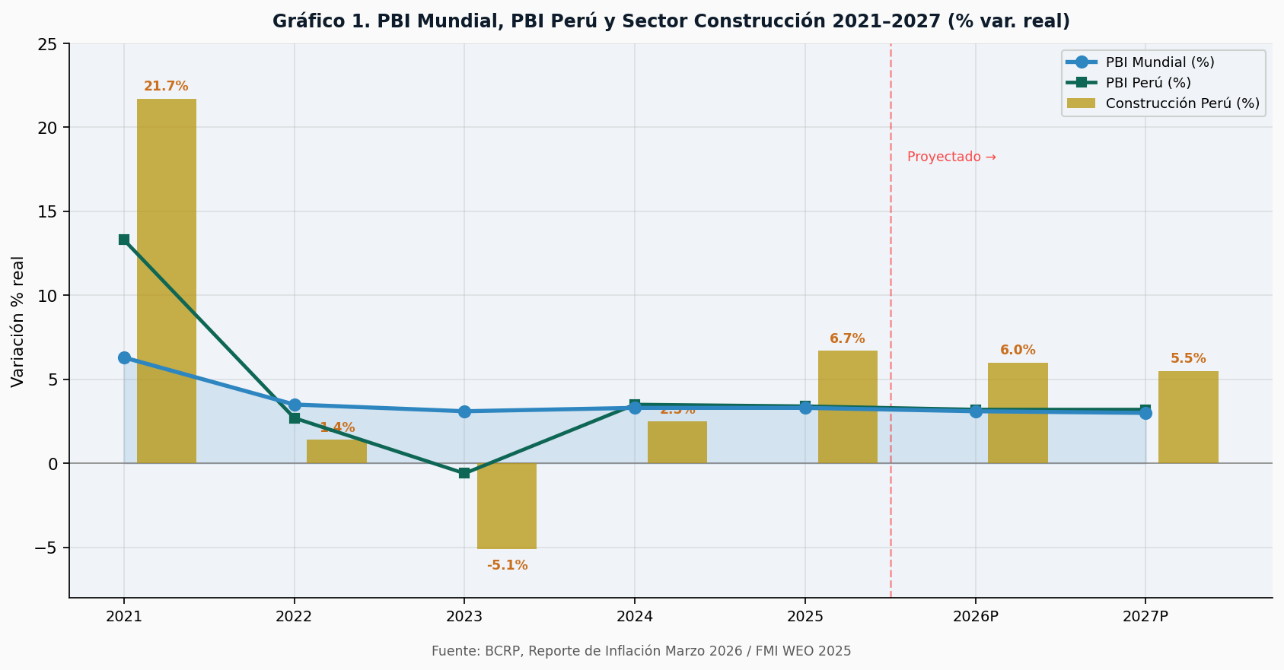
Fuente: BCRP, Reporte de Inflación Marzo 2026 / FMI WEO 2025

La cadena de transmisión PBI → cartera JAST opera en seis eslabones. El nodo más relevante no es el PBI general (3,4%) sino los términos de intercambio en +19,2%: es este indicador el que determina los ingresos del sector minero y, en cascada, la demanda de obras de infraestructura en las regiones donde opera JAST. La cadena culmina en los S/192,7 millones de contratos en ejecución simultánea en 2025, cifra récord en la historia de la empresa.

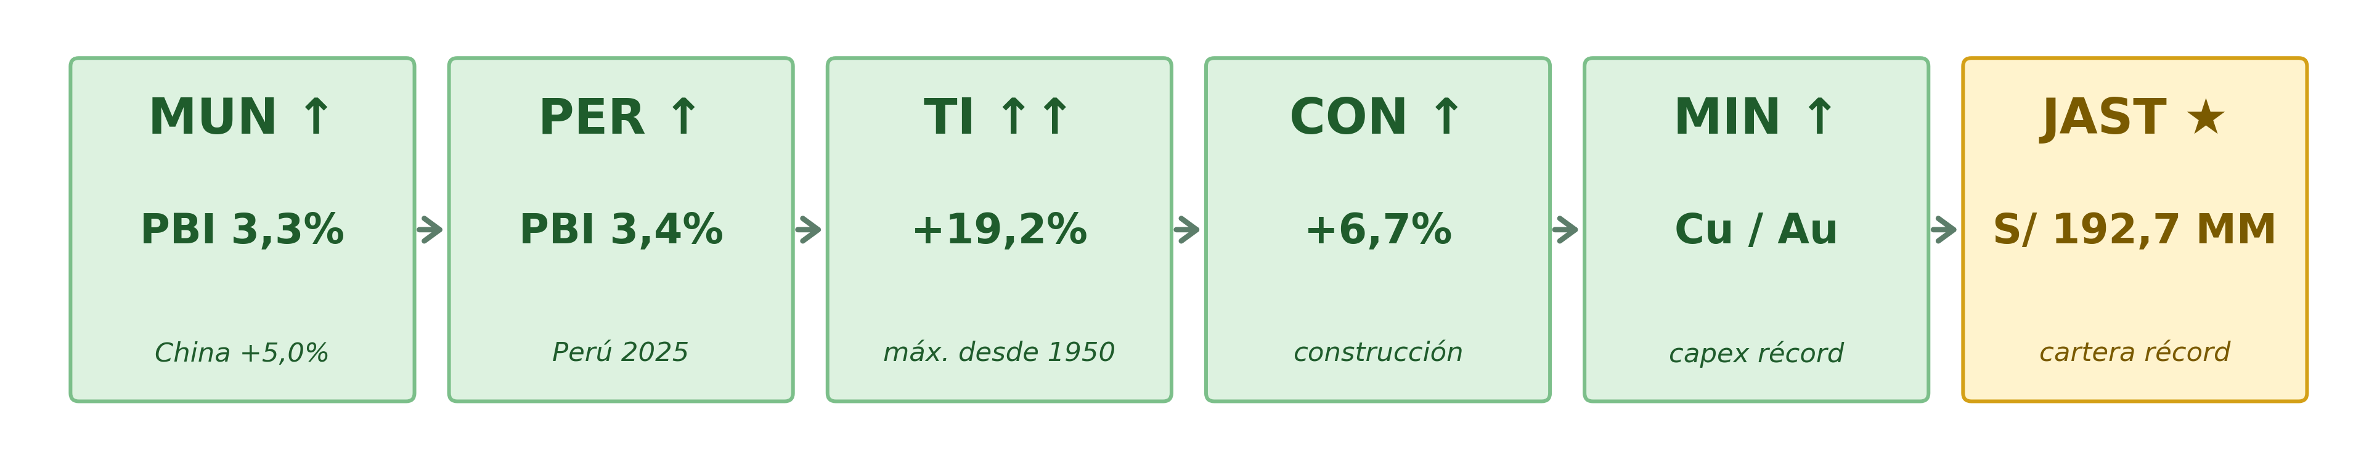
Fuente: BCRP, RI Marzo 2026 / JAST S.R.L., Curriculum Empresarial Noviembre 2025
.
El comportamiento desigual de la inflación entre las principales economías marca el rumbo del índice DXY del dólar, y con ello la intensidad de la presión cambiaria que recibe el sol. En Estados Unidos, el IPC se mantuvo estable en 2,4% durante febrero de 2026, pero el indicador subyacente preferido por la Fed —el PCE núcleo— subió de 3,0% a 3,1% en ese mismo mes. A partir de marzo, además, el recrudecimiento del conflicto en Medio Oriente empujó las expectativas inflacionarias a 12 meses (breakeven) hasta 5,2%, una cota no observada desde junio de 2022.

2. Precios internacionales de commodities: insumos y fuentes de demanda de JAST
El Figura 2 revela la posición favorable y asimétrica de JAST en 2025: los insumos (acero −41% vs. pico 2022) se corrigieron a la baja mientras los commodities que generan ingresos para sus clientes (cobre en USD 5,79/lb, máximo histórico) se dispararon. Esta asimetría —insumos baratos, clientes ricos en caja— es la combinación más rentable para una empresa constructora. El riesgo para 2026 es la reversión parcial: el petróleo WTI a USD 95/barril (+65,6% vs. dic.2025 al máximo de abril, Nota Semanal N°17 BCRP) encarece el combustible para la maquinaria y el asfalto de las obras viales.

Figura 2. Precios de Insumos Clave y Commodities Relacionados a JAST S.R.L. 2021–2026
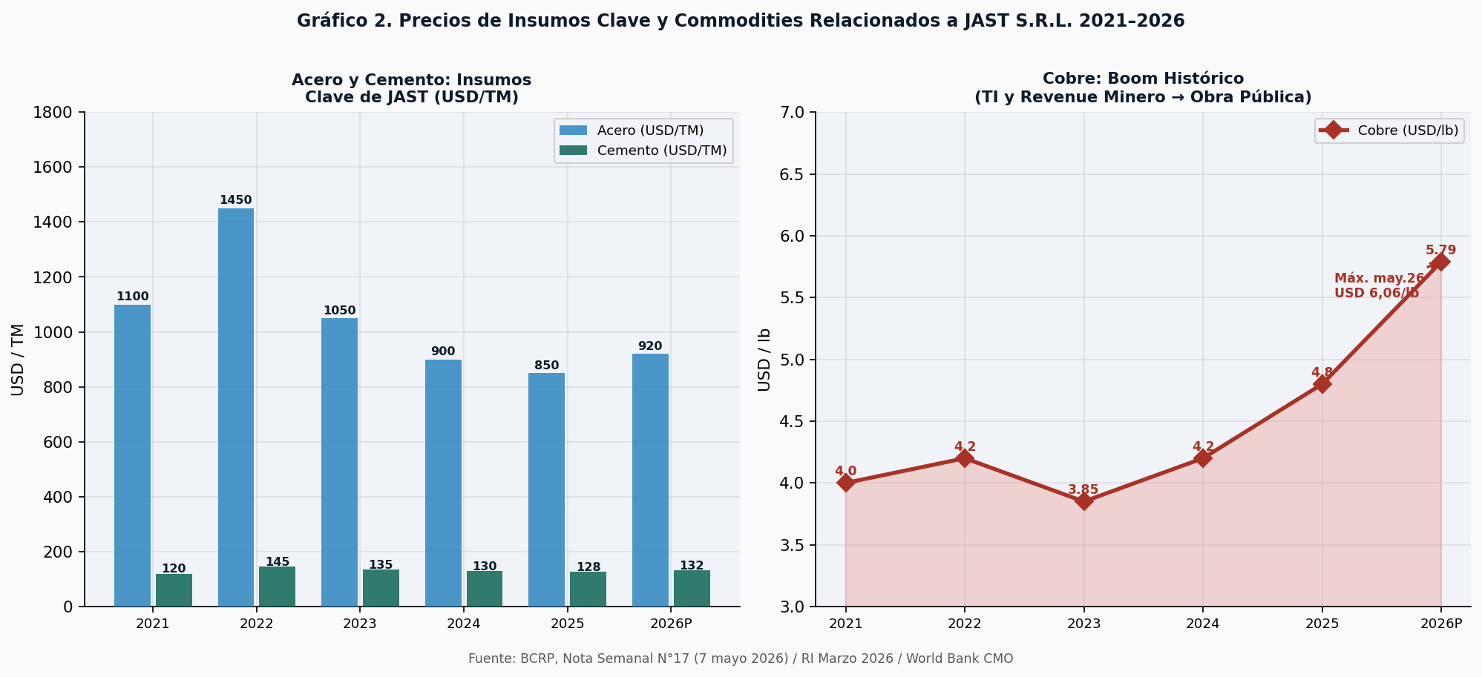
Fuente: BCRP, Nota Semanal N°17 (7 mayo 2026) / RI Marzo 2026 / World Bank CMO
La cadena de commodities y costos confirma que JAST opera en 2025 con la estructura de costos más favorable en una década. El acero a USD 850/TM reduce directamente el costo de las obras viales e institucionales. El riesgo está en el eslabón final: la inflación de materiales de construcción de 5,1% en abril de 2026 evidencia que los costos empiezan a revertir, amenazando los contratos firmados a precio fijo sin cláusula de reajuste.

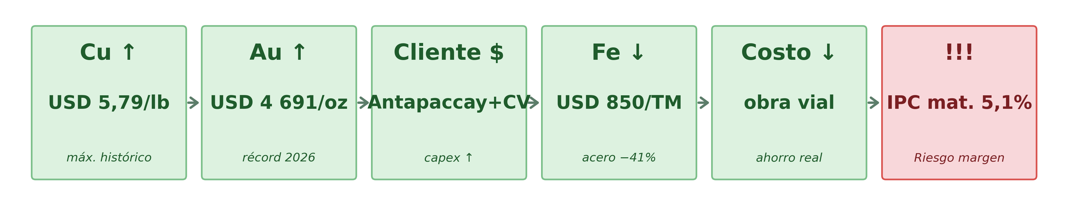
Fuente: BCRP, Nota Semanal N°17 (7 mayo 2026) / World Bank CMO
Los precios internacionales impactan a JAST en dos dimensiones simultáneas: como empresa que compra insumos (acero, cemento, combustible) y como empresa que vende servicios a clientes cuya rentabilidad depende del cobre y el oro. En 2025, ambas dimensiones fueron favorables. El acero estructural promedió USD 850/TM, 41% por debajo del pico de USD 1,450/TM de 2022. El cemento se mantuvo estable en USD 128/TM. Por el lado de los clientes mineros, el cobre a USD 5,79/lb y el oro a USD 4,691/oz.tr. al 6 de mayo de 2026 generan márgenes operativos excepcionales para Antapaccay y Cerro Verde, quienes destinan parte de esas utilidades a proyectos de infraestructura contratados con JAST.
Los commodities que generan demanda (cobre, oro, zinc) alimentan los ingresos de los clientes mineros Tier-1 de la empresa: el cobre alcanzó USD 5,88/lb en febrero (+9% bimestre) y un máximo histórico de USD 6,28/lb el 29 de enero; el oro promedió USD 5,020/oz.tr. en febrero (+16% bimestre, máximo histórico) traccionado por demanda de refugio y diversificación; el zinc se ubicó en USD 1,51/lb (+5% bimestre) sostenido por la expansión de infraestructura para inteligencia artificial y data centers.
Las materias primas que pesan sobre la estructura de costos de JAST recorren rutas divergentes durante 2026. En el frente energético, el WTI escaló un 11% durante el bimestre inicial del año y sumó un repunte adicional del 30% en marzo a raíz del recrudecimiento del conflicto en Medio Oriente, ubicándose en torno a los USD 95 por barril —un nivel que se traduce de inmediato en el precio del diesel B5 que abastece a la flota de maquinaria pesada de la empresa, estimada en 50,000 galones al mes—. En contraste, el Henry Hub retrocedió 29% en el mismo bimestre por el empuje productivo estadounidense, abaratando indirectamente la generación eléctrica industrial en las faenas mineras donde JAST opera. El acero estructural —que el BCRP no desagrega en su monitoreo de commodities, pero que es central para la empresa— sigue en la senda correctiva iniciada tras el pico de 2022, gracias a la deflación industrial china. La asimetría queda nítida: petróleo y metales (cobre, oro) al alza configuran el mejor escenario posible para una constructora con clientes mineros, costos parcialmente expuestos al combustible y un alivio sostenido en acero y cemento que compensa de manera parcial el encarecimiento energético.

3. Desempeño financiero y operativo de JAST S.R.L. 2024–2025
Para dimensionar la magnitud del ciclo actual, el siguiente Figura desagrega los siete contratos en ejecución simultánea por valor monetario y cliente, mostrando la composición de la cartera de S/192,7 millones que JAST opera en 2025. La representación permite identificar tanto a los clientes Tier-1 como la concentración relativa entre los segmentos minero, público y privado.
El Figura de cartera revela tres datos estratégicos. Primero: la obra más grande es la I.E. Tacna con S/41,5 MM (sector público), seguida del Palacio Cayma con S/35,9 MM (Yura S.A.) y el Botadero Moquegua con S/27,9 MM. Segundo: la diversificación tripartita entre minero (46%), público (36%) y privado (18%) reduce la dependencia de cualquier ciclo sectorial. Tercero: la presencia de Antapaccay y Cerro Verde confirma que JAST ha superado los filtros de homologación de los mayores operadores mineros del país —lo que constituye una barrera de entrada significativa para competidores.

Figura 3. JAST S.R.L.: Cartera de Obras en Ejecución 2025 (S/ Millones)
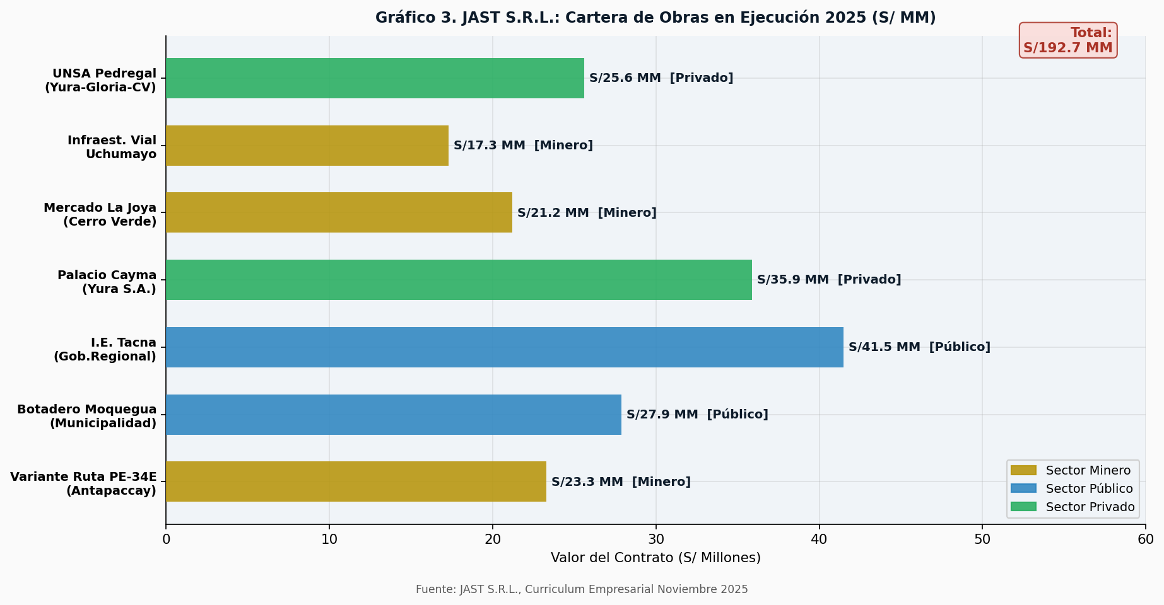
Fuente: JAST S.R.L., Curriculum Empresarial Noviembre 2025
JAST S.R.L. opera en 2025 con la cartera más grande de su historia: siete contratos en ejecución simultánea por S/192,7 millones. La empresa acumula 98 contratos ejecutados desde 1992, con una capacidad máxima de contratación certificada por OSCE de S/353,853,660. Sus certificaciones ISO 37001:2016 e ISO 45001:2018, ambas vigentes hasta noviembre de 2027 y otorgadas por INGEDESA, son los activos intangibles que abren las puertas a los contratos mineros más valiosos en un contexto post-Lava Jato donde el compliance antisoborno es requisito de entrada —no de diferenciación— para los grandes operadores.
La tabla siguiente resume los indicadores clave de actividad de JAST entre 2023 y 2025, permitiendo apreciar la magnitud del salto de escala que la empresa ha experimentado en este ciclo de demanda.
Indicador | 2023 | 2024 | 2025
Cartera activa (S/ MM) | ~85 | ~140 | 192,7
N° obras en ejecución | ~4 | ~6 | 7
Clientes mineros activos | 1 | 2 | 3
Valor mayor contrato (S/ MM) | 33,9 | 41,5 | 41,5
Regiones con presencia activa | 3 | 4 | 4
Fuente: JAST S.R.L., Curriculum Empresarial Noviembre 2025 / OSCE
La tabla confirma el crecimiento acelerado: la cartera activa creció de S/85 MM a S/192,7 MM (+127%) en dos años. Este ritmo de expansión no es especulativo — es el resultado de tres décadas de reputación acumulada y de certificaciones de competencia técnica y compliance que permiten a JAST acceder a los contratos de mayor valor del mercado.

4. Política monetaria global y tipo de cambio
Las tres trayectorias que componen el Figura 4 cierran el cuadro del ciclo monetario y sus consecuencias sobre la cotización del sol. Por el lado externo, la Reserva Federal completó en 2025 un ajuste a la baja de 75 puntos básicos —llegando a 3,75%— y ha sostenido esa tasa durante el primer cuatrimestre de 2026. Por el lado doméstico, las Notas Informativas del Programa Monetario confirman que el BCRP conservó su tasa de referencia en 4,25% en las cuatro decisiones de política emitidas entre enero y abril de 2026. El tipo de cambio respondió con un punto máximo de S/3,509 el 29 de abril —justo en la cumbre de la incertidumbre electoral— para luego corregir a S/3,489 el 5 de mayo. Estos vaivenes cambiarios golpean a JAST por una sola vía, pero significativa: el precio en soles del combustible y los repuestos importados que alimentan su flota.
Otros bancos centrales desarrollados acompañaron la pausa: el BCE mantuvo la tasa de depósito en 2,0%, el Banco de Inglaterra en 3,75% y el Banco de Japón en 0,75%. La única excepción al ciclo fue Australia, que elevó 25 pbs en enero ante presiones inflacionarias del 3,8%. Para JAST, este consenso de pausa monetaria global implica que el alivio cambiario observado en 2025 fue coyuntural: el sol no debería esperar apoyo externo adicional durante el período electoral peruano.
Más allá del par USD/PEN, la matriz de tipos de cambio cruzados aporta una capa adicional al diagnóstico internacional. Durante el primer trimestre de 2026, en sincronía con la escalada del conflicto en Medio Oriente, el USD ganó terreno frente a la práctica totalidad de las divisas —tanto las de economías desarrolladas como las emergentes—. En 2025, sin embargo, el yuan se había revaluado contra el dólar, lo que sigue traduciéndose hoy en importaciones chinas de acero y maquinaria relativamente más baratas y abre a JAST una ruta de sustitución frente a proveedores estadounidenses. El euro, por su parte, registró una apreciación del 10,6% frente al USD durante 2025 según el BCRP, encareciendo los repuestos y los equipos de procedencia europea. El real brasileño avanzó moderadamente, sostenido por la política monetaria restrictiva del Banco Central de Brasil, lo que erosiona la competitividad de los proveedores brasileños de cemento y agregados que eventualmente compiten con la oferta peruana en obras del sur. La lectura conjunta es nítida: para JAST, la gestión cambiaria no puede agotarse en el par USD/PEN — diversificar geográficamente la base de proveedores estratégicos se convierte en una palanca de optimización del costo en soles.

Figura 4. Tasas de Política Monetaria Fed y BCRP vs. Tipo de Cambio 2023–Mayo 2026
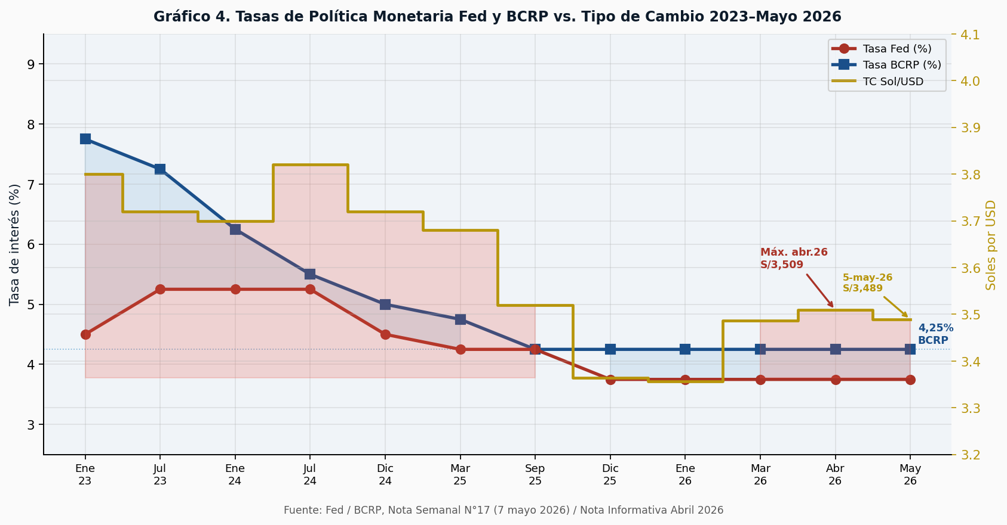
Fuente: Fed / BCRP, Nota Semanal N°17 (7 mayo 2026) / Nota Informativa Abril 2026

La cadena cuantifica el riesgo cambiario actual para JAST. La depreciación del sol de 3,72% en 2026 eleva el costo en soles de todos los insumos con componente en dólares. El eslabón final señala el umbral crítico: si el sol supera S/3,60 sostenidamente en el período electoral, el margen de los contratos en ejecución se comprimiría adicionalmente sobre la presión ya existente de los materiales.

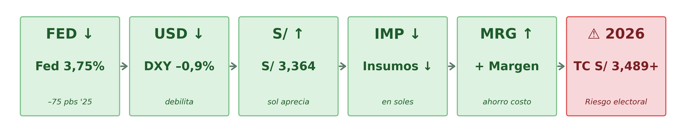
Fuente: BCRP, Nota Semanal N°17 (7 mayo 2026) / Nota Informativa Abril 2026
■ Paridad de Tasas de Interés: diferencial Perú − EUA
i_BCRP (nominal) = 4,25% / i_real = 4,25% − 2,82% = 1,43%
i_Fed (nominal) = 3,75% / i_real = 3,75% − 2,50% = 1,25%
Diferencial real = 1,43% − 1,25% = +0,18 pp (favorece levemente al sol)
→ Flujos de capital hacia soles moderan la depreciación electoral
→ RIN en USD 100,073 MM (5 mayo, Nota Semanal N°17) = escudo anti-depreciación

5. Términos de intercambio peruanos y contexto sectorial construcción-minería
Ninguna otra variable macroeconómica pesa tanto sobre la cartera de JAST como los términos de intercambio, dado que de ellos depende tanto la facturación de los clientes mineros como el volumen del canon que financia la obra pública regional.
El Figura 5 articula la relación directa entre TI e inversión pública: cuando los TI suben, el canon y las regalías mineras financian mayor inversión regional. El año 2023 (TI −1,2%, inversión pública −6,3%) y el año 2025 (TI +19,2%, construcción +6,7%) son los dos extremos del ciclo que confirman la correlación. La proyección de TI en +11,5% para 2026 anticipa continuidad del dinamismo, mientras la corrección a −0,6% en 2027 señala la ventana temporal de dos años que JAST debe capitalizar.

Figura 5. Términos de Intercambio e Inversión Pública Perú 2021–2027P
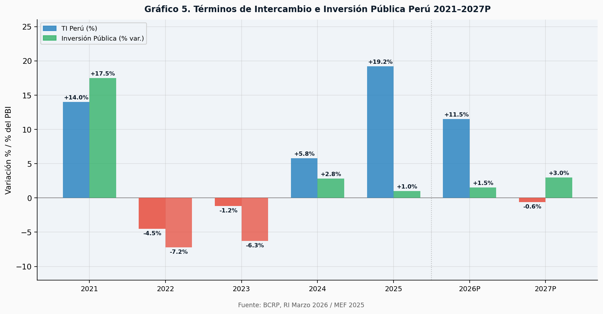
Fuente: BCRP, RI Marzo 2026 / MEF 2025
La cadena TI → cartera regional JAST es el mecanismo más directo de transmisión del entorno macro hacia los contratos de la empresa. El contrato con el Gobierno Regional de Tacna (S/41,5 MM) y con la Municipalidad Provincial Mariscal Nieto (S/27,9 MM) son la concreción contractual de este mecanismo: canon minero récord en regiones del sur → presupuesto de inversión pública → licitaciones que JAST gana.

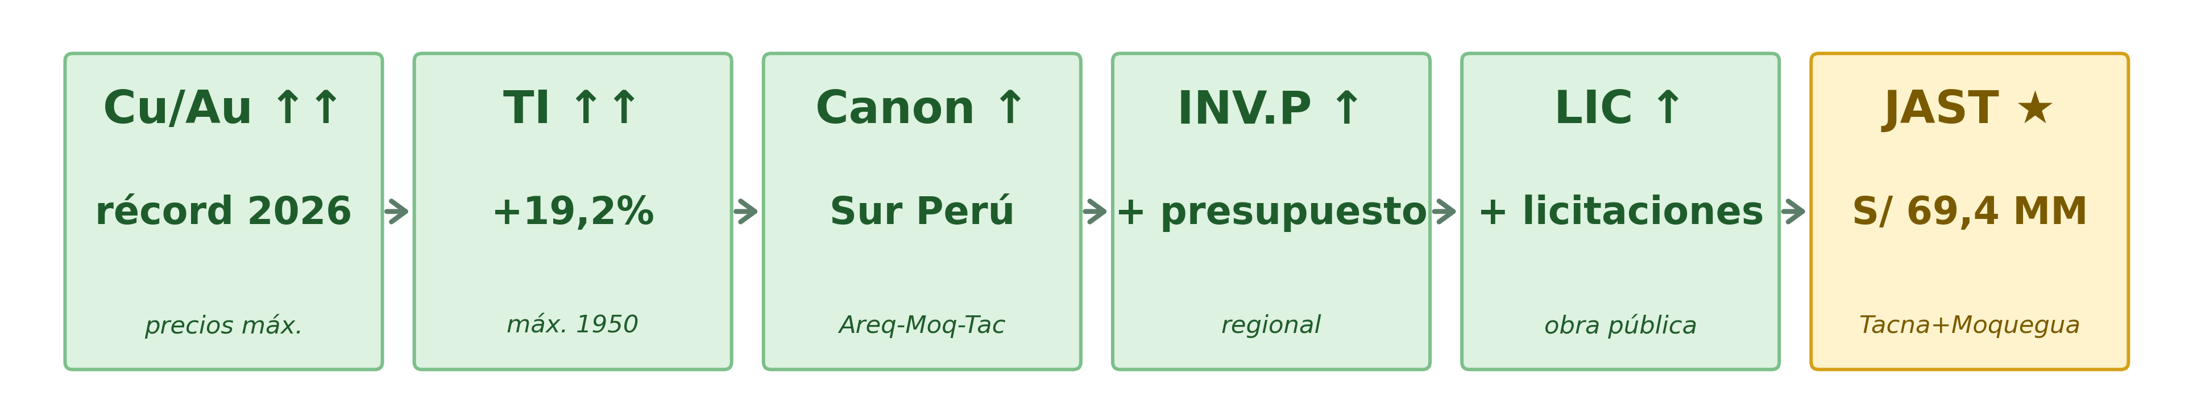
Fuente: BCRP, RI Marzo 2026 / JAST S.R.L., Curriculum Empresarial Noviembre 2025
De acuerdo con el Reporte de Inflación de marzo de 2026 del BCRP, los términos de intercambio peruanos cerraron 2025 con una variación de +19,2% —marca sin precedentes en 75 años—, con proyecciones de un avance adicional de 11,5% durante 2026 y un retroceso moderado de 0,6% para 2027. Este ciclo de bonanza incide de manera doble sobre la demanda que enfrenta JAST S.R.L. De un lado, los clientes mineros de la cartera —Antapaccay, Cerro Verde— atraviesan el ciclo de cobre y oro en máximos históricos y se traduce en ampliaciones de capex. Del otro, los gobiernos regionales de Arequipa, Moquegua y Tacna están percibiendo el canon más alto de su historia, financiando con ello una cartera récord de inversión pública. La Balanza de Pagos respalda este superávit externo: cuenta corriente en +3,1% del PBI y Reservas Internacionales Netas en USD 100,073 millones al 5 de mayo de 2026 (BCRP, Nota Semanal N°17).
■ Ecuación de la Balanza de Pagos: BP = CC + CK + ER
CC (2025) = +3,1% PBI (exportaciones mineras récord)
TI (2025) = +19,2% → canon Arequipa, Moquegua, Tacna en niveles máximos históricos
RIN (5 may.2026) = USD 100,073 MM (29% PBI, máximo histórico BCRP)
→ Para JAST: superávit CC + RIN record = escudo ante depreciación brusca del diesel importado
RAZONAMIENTO CRÍTICO: El entorno internacional de 2025–2026 es el más favorable de la historia de JAST en términos de demanda, pero esconde una trampa de ciclo: el boom de TI que alimenta la cartera de S/192,7 MM tiene una fecha de vencimiento proyectada en 2027 (TI −0,6%). La empresa que use el pico del ciclo para fortalecer su posición competitiva —certificaciones, maquinaria, capital humano, relaciones con clientes— saldrá del boom más fuerte. La que use el pico solo para ejecutar volumen sin construir capacidad diferencial, enfrentará el ajuste de 2027 sin defensas estructurales.
RAZONAMIENTO ESTRATÉGICO: La estrategia internacional de JAST para 2026–2027 requiere cuatro movimientos simultáneos. Primero, consolidar la relación con los clientes mineros Tier-1: Antapaccay y Cerro Verde representan el 46% de la cartera; el track record de cumplimiento es la mejor herramienta de renovación. Segundo, diversificar hacia contratos con entidades nacionales (MINEDU, MINSA) que son menos dependientes del ciclo regional. Tercero, establecer coberturas del costo del diesel ante el riesgo de TC > S/3,60 en el período electoral. Cuarto, preparar con anticipación las propuestas para el pipeline 2027 (Tía María, expansiones de Cerro Verde) que se licitarán cuando el ciclo actual aún esté activo.

Situación macroeconómica del Perú y perspectivas 2025–2027: Dependencia de JAST S.R.L. del entorno nacional

1. PBI sectorial con énfasis en el sector construcción
El análisis sectorial doméstico requiere comparar la performance relativa del sector construcción frente al resto de los sectores productivos peruanos. El Figura de barras horizontales que se presenta a continuación contrasta el crecimiento real de 2025 con la proyección para 2026 del BCRP, permitiendo dimensionar el liderazgo sectorial que la construcción mantiene en ambos años.
El Figura 6 revela que el sector construcción lidera el crecimiento en 2025 (6,7%) y en 2026 (6,0% proyectado), muy por encima del PBI total (3,2%). La zona ámbar resalta el sector donde opera JAST. La revisión al alza de construcción en el RI de marzo de 2026 —de 2,5% (RI dic.2025) a 6,0%— es la señal más contundente de que el BCRP reconoció un impulso mayor al anticipado, consistente con la cartera de obras que empresas como JAST ejecutan en el sur del país
Figura 6. PBI Sectorial 2025 Real vs. 2026P — Énfasis Construcción (Sector JAST)
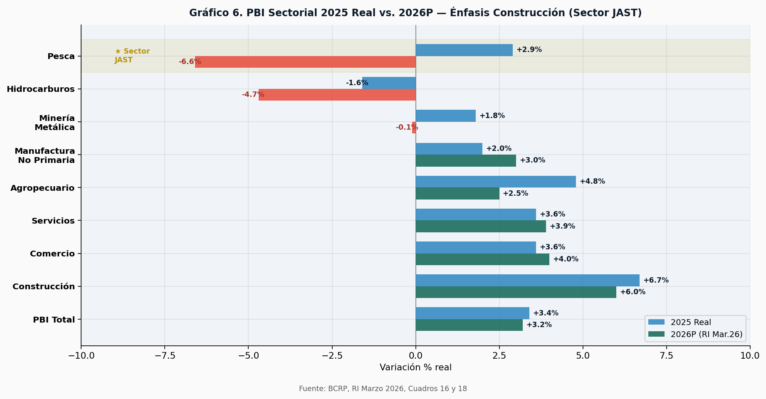
Fuente: BCRP, RI Marzo 2026, Cuadros 16 y 18
.
El PBI del sector construcción en el Perú creció 6,7% en 2025 y se proyecta en 6,0% para 2026, la tasa sectorial más alta de la economía. Para JAST S.R.L., cuyos ingresos dependen en su totalidad de este sector, esta es la variable macroeconómica doméstica más directamente relevante. El dinamismo se explica por tres motores: la inversión privada en minería e industria (+10,0% en 2025), la inversión pública financiada con canon, y el mercado inmobiliario formal en las ciudades del sur que ha resistido la presión de costos. La revisión al alza en el RI de marzo respecto al RI de diciembre anterior es significativa: el BCRP ajustó construcción de +2,5% a +6,0%, un incremento de 3,5 pp que refleja una aceleración real del sector superior a la anticipada.

2. Inflación y su impacto sobre los costos de JAST
El riesgo de costo más inmediato para JAST proviene de la dinámica inflacionaria diferenciada entre el IPC general y el subíndice de materiales de construcción. El Figura siguiente expone la trayectoria de ambas series entre 2022 y abril de 2026, mostrando cómo a partir de 2026 los materiales empiezan a desacoplarse al alza respecto al IPC general, presionando los márgenes contractuales.
El Figura 7 expone el riesgo más inmediato para JAST: la inflación de materiales de construcción de 5,1% en abril de 2026 —superior al IPC general de 4,01%— en un contexto donde los contratos de obra pública se adjudican mayoritariamente a precio fijo. Esta asimetría comprime los márgenes: JAST recibe pagos en soles nominales fijos mientras sus costos en materiales suben en términos reales. El período de deflación de materiales en 2025 (cuando la inflación sectorial bajó a 1,6%) ofreció la base favorable que permitió mejorar márgenes ese año —ventana que ahora empieza a cerrarse.

Figura 7. Inflación IPC y Materiales de Construcción: 2022–Abril 2026
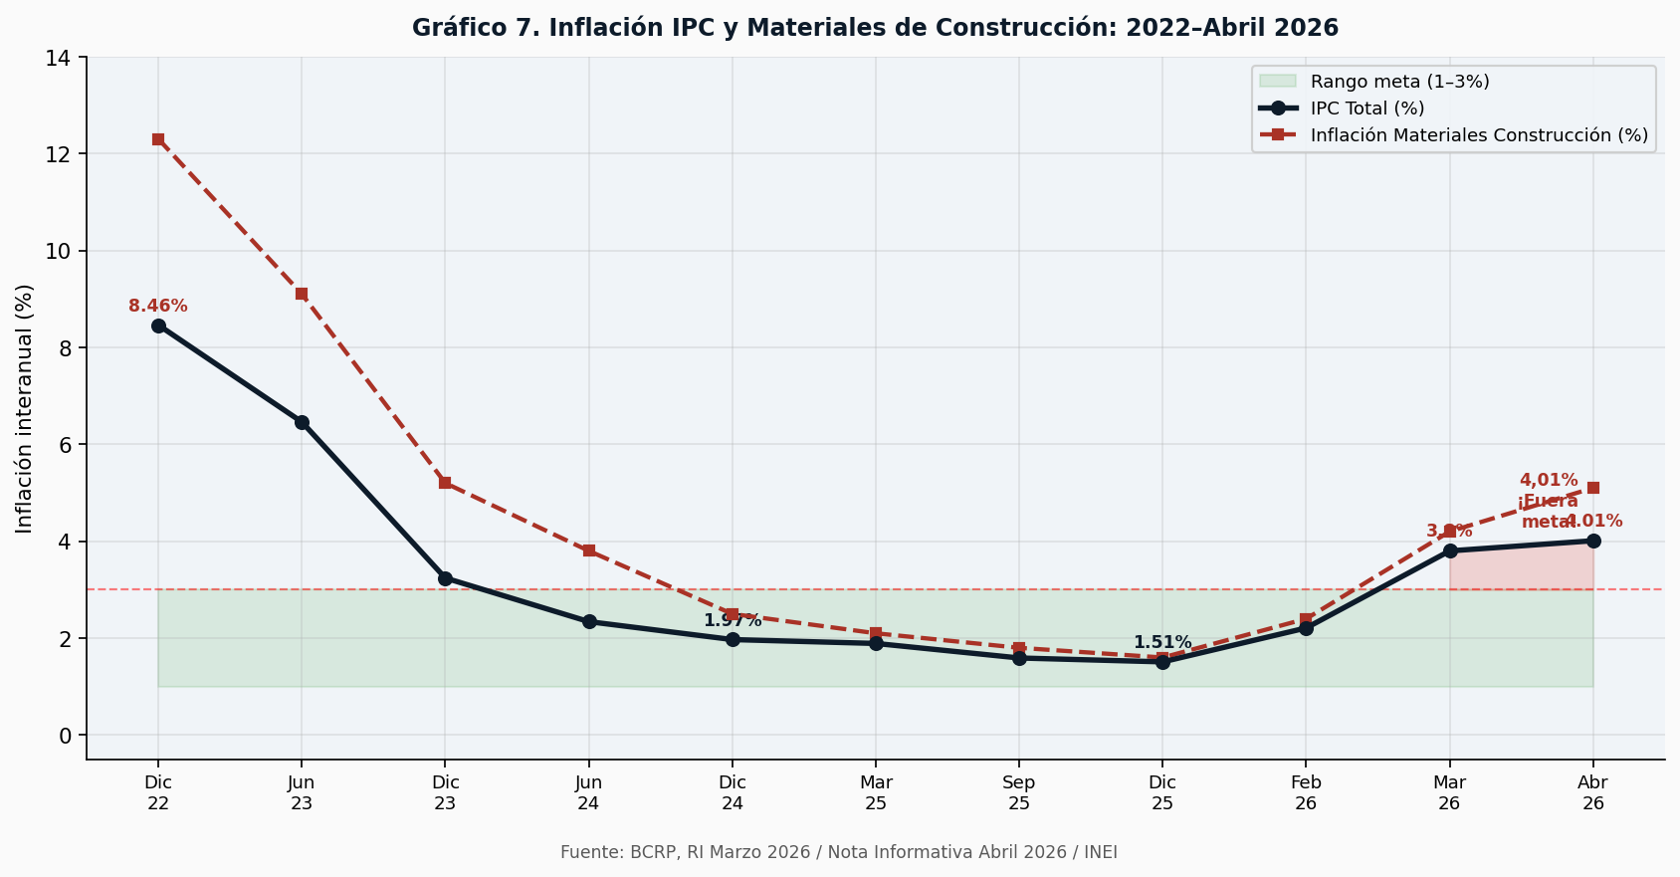
Fuente: BCRP, RI Marzo 2026 / Nota Informativa Abril 2026 / INEI
La cadena inflación → costos → contratos es el canal de riesgo más urgente de 2026. La inflación de materiales del 5,1% en abril presiona el costo directo de las obras en ejecución. El eslabón crítico es la gestión contractual: contratos con cláusula de reajuste indexada al IPC o al índice de materiales del INEI pueden mitigar el impacto; contratos sin esa cláusula absorben toda la presión en el margen.

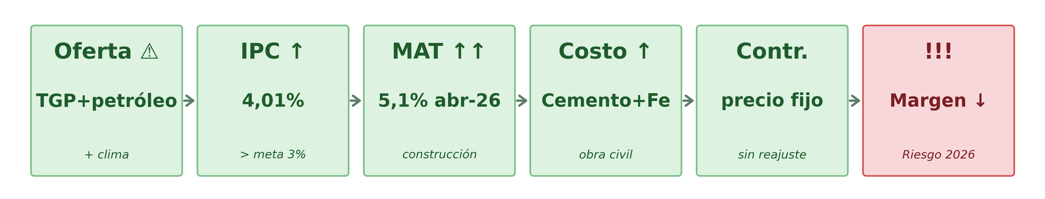
Fuente: BCRP, Nota Informativa Abril 2026 / INEI
De acuerdo con la Nota Informativa del Programa Monetario de abril de 2026, el IPC peruano se ubicó al cierre de ese mes en 4,01% interanual, sobrepasando el techo del rango meta del BCRP fijado en 3%. El indicador subyacente, que excluye alimentos y energía (SAE), llegó a 4,41% el mismo mes y se situó incluso por encima del IPC general, lo que sugiere que las presiones de oferta están permeando hacia el componente de servicios, donde la formación de precios tiene mayor inercia.
Curva de Phillips
La inflación de abril de 2026 llegó a 4,01% interanual, cifra que a primera vista podría interpretarse como señal de sobrecalentamiento, pero el modelo de Phillips Aumentada la desmonta rápidamente. Las expectativas de inflación a doce meses se mantienen ancladas en 2,82% según la Encuesta del BCRP, y la economía peruana opera sin brecha de producto apreciable —ni exceso ni déficit de demanda respecto al nivel potencial—, lo que deja el término λ(y − y*) en cero. La inflación que se observa no viene del gasto; viene de la oferta.
Los 1,19 puntos porcentuales de exceso sobre las expectativas —el ε_oferta de la ecuación— tienen tres fuentes concretas y transitorias: la rotura del ducto TGP que cortó el suministro de gas al país durante trece días en marzo, la escalada del precio del petróleo WTI por el conflicto en Medio Oriente, y perturbaciones climáticas sobre alimentos. Ninguna de las tres responde a una política monetaria más restrictiva; subirle la tasa al BCRP no hubiera devuelto el gas al ducto ni bajado el crudo. Por eso la tasa se mantuvo en 4,25% en la reunión de abril.
Para JAST, esa decisión tiene un impacto concreto en el financiamiento del ciclo de obra. La tasa preferencial corporativa a 90 días se ubica en 4,65% al 6 de mayo de 2026 —exactamente 500 puntos básicos por debajo del pico de 2023—, lo que mantiene accesible el crédito de capital de trabajo necesario para cubrir los primeros 60 días de cada contrato antes del primer valorizado y para absorber los retrasos habituales en los pagos del sector público, sin que el costo financiero erosione el margen de obras que ya enfrentan presión por la inflación de materiales del 5,1%

3. Tipo de cambio y costos importados de JAST
La Figura 8 evidencia dos fases opuestas en el tipo de cambio y su impacto sobre JAST. La apreciación del sol entre diciembre de 2024 y diciembre de 2025 (de S/3,72 a S/3,364) redujo el índice de costos importados de 100 a 91, generando un alivio del 9% en los gastos de diesel y repuestos.
Por el contrario, la depreciación registrada en 2026 (de S/3,364 hasta S/3,509 en el máximo de abril) revirtió parcialmente ese beneficio. Si el sol llegara a alcanzar S/3,60 en el pico electoral, el índice de costos importados subiría hasta aproximadamente 104, eliminando por completo el alivio obtenido en 2025 y comprimiendo los márgenes de los contratos actualmente en ejecución.

Figura 8. Tipo de Cambio Sol/USD e Índice de Costos Importados — JAST 2024–2026
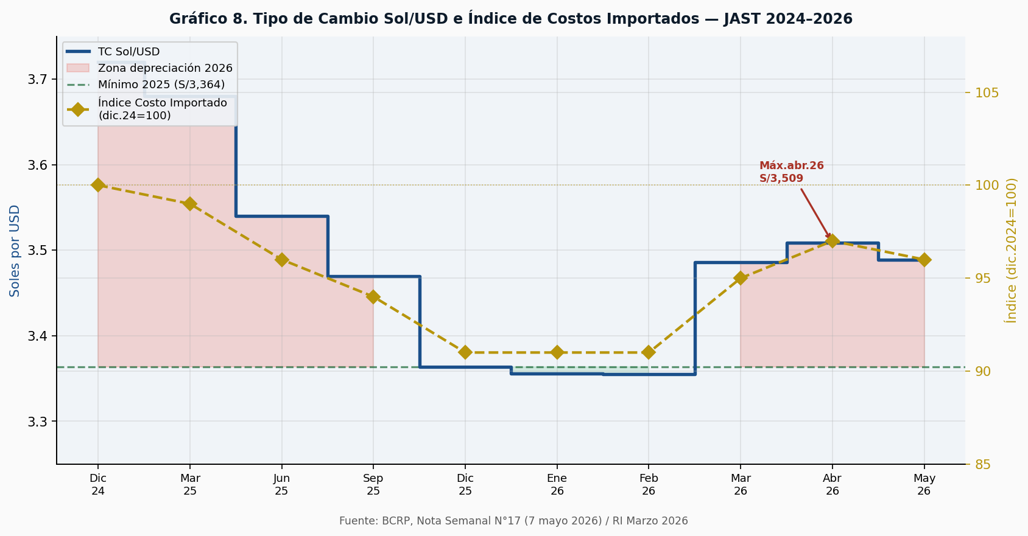
Fuente: BCRP, Nota Semanal N°17 (7 mayo 2026) / RI Marzo 2026
El tipo de cambio sol/dólar cerró en S/3,489 el 5 de mayo de 2026, acumulando una depreciación de 3,72% respecto al cierre de 2025 (S/3,364), según la Nota Semanal N°17 del BCRP. Estimando que el 20–25% del costo directo de obra de JAST tiene componente en dólares (diesel, lubricantes, repuestos), una depreciación del 3,72% eleva el costo total en aproximadamente 0,7–0,9%. Para un contrato de S/41 MM como la I.E. Tacna, ese impacto representa S/290,000–370,000 en el margen.

4. Empleo, salarios y mano de obra en el sector construcción
La oferta y el precio de la mano de obra calificada con la que JAST debe ejecutar su cartera récord están condicionados directamente por la evolución del mercado laboral en construcción. Para dimensionar la tensión actual de ese mercado en el sur peruano —particularmente en los perfiles técnicos—, el siguiente Figura cruza tres series entre 2021 y 2026: la inversión privada, el empleo formal a escala nacional y, dentro de él, el empleo específico del sector construcción.
El Figura 9 articula la relación entre inversión privada (+10,0% en 2025), empleo formal (+5,3% en ene.2026) y empleo específico en construcción (+7,5% estimado en 2025). Para JAST, la estrechez del mercado laboral de mano de obra calificada en el sur del Perú es uno de los principales cuellos de botella para escalar su cartera: el operador de retroexcavadora y el maestro de obra con experiencia en infraestructura vial son recursos escasos en Arequipa-Moquegua-Tacna cuando el sector crece al 6,7%.

Figura 9. Inversión Privada, Empleo Formal y Empleo en Construcción 2021–2026P
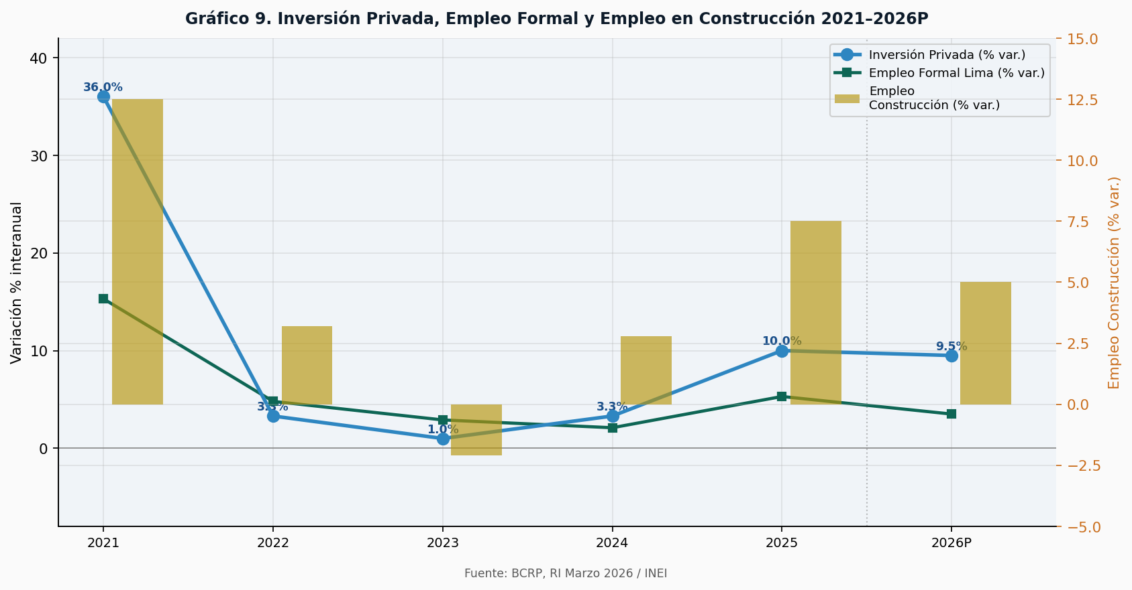
Fuente: BCRP, RI Marzo 2026 / INEI
La cadena empleo → demanda de obra → contratos JAST ilustra cómo el dinamismo del mercado laboral genera dos efectos simultáneos: por un lado, los hogares con mayor ingreso demandan más servicios de construcción (vivienda, infraestructura comunitaria); por otro, el mercado laboral del sector se endurece, presionando los salarios de los operadores especializados que JAST necesita. El contrato del Palacio Cayma (S/35,9 MM con Yura S.A.) y la UNSA Pedregal (S/25,6 MM) son ejemplos de demanda privada alimentada por el ciclo económico favorable.

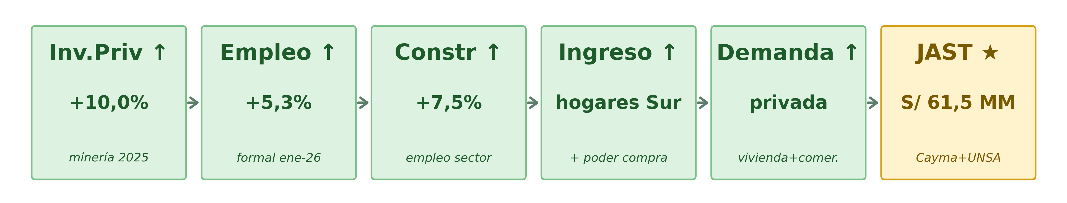
Fuente: BCRP, RI Marzo 2026 / JAST S.R.L., Curriculum Empresarial Noviembre 2025
Según el INEI, en enero de 2026 la planilla formal del sector privado peruano se expandió 5,3% interanual, sumando 229 mil puestos. La profundidad del mercado laboral técnico especializado: con el sector construcción avanzando al 6,7%, los operadores de maquinaria pesada, los electricistas industriales y los topógrafos con certificación vigente se han vuelto recursos escasos en Arequipa, Moquegua y Tacna. En este contexto, las constructoras capaces de formar y fidelizar talento propio —a través de escuelas técnicas internas y esquemas de remuneración variable atados al cumplimiento de obra— construyen una ventaja competitiva difícil de imitar, complementaria a las certificaciones formales como ISO 37001 o 45001.

5. Crédito al sector construcción y ciclo financiero de obra
Según el Banco Central de Reserva del Perú (BCRP), el crédito al sector privado se expandió 7,2% interanual en enero de 2026. Al 6 de mayo de 2026, la tasa preferencial corporativa a 90 días se situaba en 4,65% (Nota Semanal N°17). Para JAST, el acceso a financiamiento bancario de capital de trabajo resulta clave en dos etapas del ciclo de proyectos: durante la fase inicial de movilización (días 0 a 60, antes del primer valorizado) y cuando el sector público retrasa los pagos de valorizaciones más allá de los 30 días establecidos contractualmente. La normalización de las tasas de interés desde su máximo de 7,75% registrado en 2023 ha permitido una reducción de aproximadamente 500 puntos básicos en el costo de este financiamiento, lo que mejora de forma estructural el margen financiero neto de cada obra.
El Figura 10 vincula la disciplina fiscal con la disponibilidad de contratos. El déficit de −3,0% del PBI en 2024 representa el mayor riesgo: si el MEF aplica recorte de gastos en el segundo semestre de 2026 para reconducir el déficit hacia la meta de −1,8%, la cartera de obras públicas nuevas se contraerá. La contracara positiva es el crédito al sector construcción en expansión (+8,2%), que confirma que el sistema bancario acompaña el dinamismo con financiamiento adecuado para las ejecutoras.

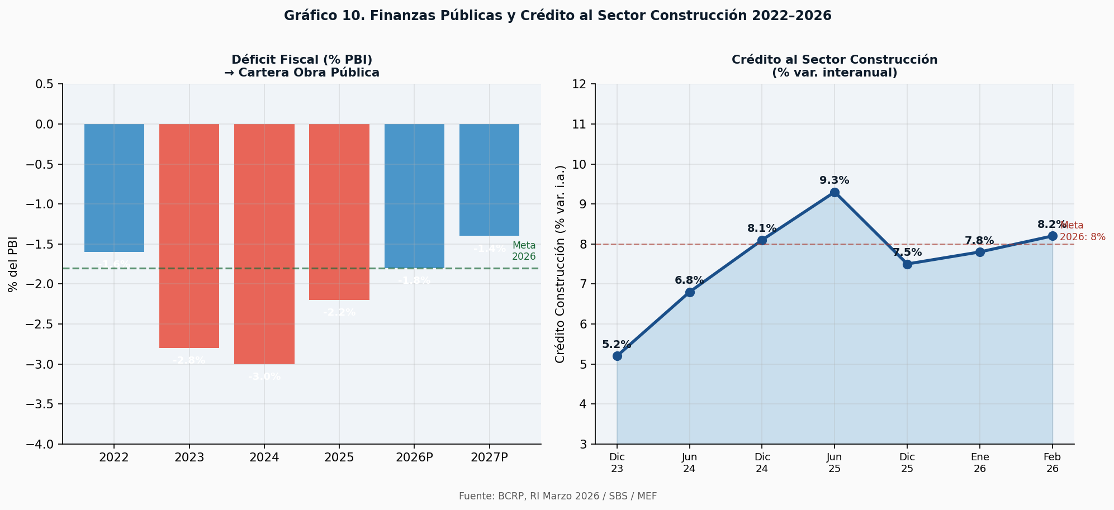
Fuente: BCRP, RI Marzo 2026 / SBS / MEF

RAZONAMIENTO CRÍTICO: El entorno macroeconómico nacional revela que JAST opera en 2025–2026 en el contexto doméstico más favorable de su historia en términos de demanda sectorial (construcción +6,7%), pero con presiones de costos crecientes que amenazan los márgenes. La inflación de materiales del 5,1% en abril de 2026, la depreciación cambiaria del 3,72% y la estrechez del mercado laboral calificado en el sur del Perú son los tres factores que pueden convertir un año de ingresos récord en un año de márgenes comprometidos. La fortaleza estructural es la diversificación tripartita de la cartera (minero-público-privado) y el posicionamiento diferencial que otorgan las certificaciones ISO y la Categoría A de SGS.
RAZONAMIENTO ESTRATÉGICO: La estrategia doméstica de JAST para 2026–2027 requiere tres prioridades concretas. Primera, proteger el margen contractual: incorporar en el 100% de los nuevos contratos cláusulas de reajuste de precio indexadas al índice de materiales de construcción del INEI, activando el ajuste cuando la variación supere el 2% contractual. Segunda, estructurar el financiamiento del ciclo de obra: establecer líneas de crédito rotativo permanentes calibradas al 15–20% del valor de la cartera activa (S/29–38 MM) con dos o tres bancos corporativos, eliminando el costo de los retrasos en pagos públicos. Tercera, retener talento técnico: implementar un programa de bonificación por obra completada en plazo y calidad para operadores y maestros de obra clave, atando su permanencia a los resultados del proyecto y reduciendo la dependencia del mercado laboral externo.

Sección 2.

Descripción de la empresa enfatizando los temas relativos a su dependencia del marco macroeconómico en el cual se desenvuelve la empresa

1. Naturaleza, propiedad y posición competitiva de JAST S.R.L.
JAST S.R.L. (RUC 20133176404) fue constituida en Arequipa el 1 de noviembre de 1992. Con más de 33 años de operación y 98 contratos ejecutados, la empresa se ha consolidado como una de las constructoras líderes del sur del Perú. Su dependencia del marco macroeconómico es total y directa: no produce bienes propios ni tiene ingresos recurrentes independientes del ciclo de obra; cada sol de ingreso proviene de un contrato nuevo adjudicado en un entorno competitivo donde el PBI sectorial, los términos de intercambio, la inflación de materiales y el tipo de cambio determinan tanto la demanda como el margen.
La relevancia indirecta de JAST para el ciclo macroeconómico peruano se confirma a través de sus clientes. El Informe de Actualización de Proyecciones Macroeconómicas (IAPM) 2026-2029 del MEF (abril 2026) identifica nominalmente a tres de los clientes mineros directos de JAST entre los proyectos que sustentan la proyección de inversión privada minera de 5,5% para 2026: Antapaccay, Cerro Verde y Toromocho son citados (IAPM, nota al pie 55, p. 19) como las operaciones peruanas que impulsan la mayor producción de cobre del país. Más relevante todavía: el IAPM identifica el inicio de construcción de “Optimización Cerro Verde” en 2026 con una inversión comprometida de USD 2,100 millones tras la aprobación de la segunda actualización de su MEIA en febrero de 2026 (IAPM, p. 36). Adicionalmente, el documento cita la Central Solar Babilonia en Yura (Arequipa) por S/ 490 millones (USD 140 millones) iniciada por Zelestra Energy en febrero de 2026 — proyecto ubicado en la zona donde JAST ya tiene contrato vigente con Yura S.A. (Palacio Municipal Distrital de Cayma, S/ 35,9 MM). En síntesis, dos de los tres macro-clientes vigentes de JAST (Cerro Verde y Yura) aparecen explícitamente en el documento programático del Estado peruano con proyectos de gran escala que abren ventanas de subcontratación durante 2026-2028.

2. Perfil institucional y posición competitiva
La siguiente ficha sintetiza los atributos institucionales y de homologación que definen la posición competitiva de JAST en el mercado de contrataciones del Estado y de operadores mineros Tier-1.
Atributo | Detalle
Razón Social | JAST S.R.L. — Sociedad de Responsabilidad Limitada
RUC | 20133176404
Fecha de constitución | 1 de noviembre de 1992, Arequipa
Gerente General | Ing. César Oswaldo Villalta Paredes
Registro OSCE | N°04078 — Ejecutor de Obras (vigente desde oct. 2016)
Capacidad máx. contratación | S/ 353,853,660
Certif. ISO 37001:2016 | Sistema de Gestión Antisoborno — vigente hasta nov. 2027
Certif. ISO 45001:2018 | Seguridad y Salud en el Trabajo — vigente hasta nov. 2027
Homologación SGS | Categoría A — máxima calificación
Contratos ejecutados acum. | 98 contratos (1992–2025)
Cartera activa 2025 | S/ 192.7 MM — 7 obras simultáneas (récord histórico)
Clientes mineros Tier-1 | Antapaccay, Cerro Verde, Southern Peru — citados en IAPM 2026-2029 nota 55
Proyectos cliente en IAPM 2026 | Optimización Cerro Verde USD 2,100 MM + Central Solar Babilonia Yura USD 140 MM
Tabla 1. Ficha institucional de JAST S.R.L. Fuente: JAST Curriculum Empresarial 2025 / OSCE / IAPM 2026-2029 (MEF, abril 2026).

3. Cartera de contratos en ejecución al cierre de 2025
El detalle de la cartera activa de obras en ejecución se presenta en la tabla siguiente, identificando cliente, sector, valor contractual y porcentaje de participación de JAST en cada uno de los siete proyectos vigentes a cierre de 2025.
# | Denominación | Cliente | Sector | Valor S/ | Particip.
1 | Variante Ruta Nacional PE-34E | Cía. Minera Antapaccay S.A. | Minero | 23,290,157 | 100%
2 | Botadero Quebrada Cementerio Moquegua | Mun. Prov. Mariscal Nieto | Público | 27,891,500 | 60%
3 | I.E. N°42241 Hermógenes Arenas — Tacna | Gob. Regional Tacna | Público | 41,494,583 | 40%
4 | Palacio Municipal Distrital de Cayma | Yura S.A. | Privado | 35,877,536 | 74%
5 | Mercado Municipal La Joya | Cerro Verde–Ferreyros | Minero | 21,160,497 | 100%
6 | Infraestructura Vial Uchumayo | Soc. Minera Cerro Verde | Minero | 17,294,975 | 100%
7 | UNSA Sede Pedregal — Majes | Yura–Gloria–Cerro Verde | Privado | 25,577,846 | 100%
Tabla 2. Cartera activa de obras en ejecución JAST S.R.L. al cierre 2025. Fuente: JAST S.R.L., Curriculum Empresarial noviembre 2025.
La cartera de siete obras simultáneas revela la dependencia directa de JAST del entorno macroeconómico. El 46% de los contratos (obras 1, 5 y 6) depende directamente de la rentabilidad del sector minero — determinada por el precio del cobre y el oro — y del presupuesto de capex de Antapaccay y Cerro Verde, ambos citados en el IAPM 2026-2029. El 36% (obras 2 y 3) depende del presupuesto de inversión pública regional, financiado principalmente con canon minero proveniente de los mismos clientes mineros del 46% anterior — por lo que la dependencia efectiva del ciclo minero asciende al 82% de la cartera. Solo el 18% (obras 4 y 7) es relativamente independiente del ciclo de commodities, aunque Yura S.A. opera en el sector cementero, cuya demanda también depende del ciclo de construcción minera. Esta concentración implica que una corrección del precio del cobre superior al 20% impactaría el 82% de los ingresos futuros de JAST.

4. JAST vs IAPM 2026-2029

Variable macro | Cifra IAPM/BCRP 2026 | Proyección 2027-2029 | Canal de transmisión a JAST | Impacto cuantitativo estimado
PBI Perú (PBI construcción) | 3,2% (5,0% construcción IAPM Tabla 5) | 3,2% prom. (5,0%-5,1% construcción) | Sector líder del PBI no primario; abre licitaciones públicas y privadas; canon minero financia obra pública regional | +1 p.p. PBI construcción ≈ +S/ 25-35 MM en cartera adjudicable (multiplicador 5x sobre share de mercado JAST)
Inflación (IPC general / materiales construcción) | 4,01% IPC; 5,1% materiales construcción (INEI abr. 2026) | Retorna al rango meta 1%-3% hacia fines de 2026 (IAPM cap. 2.2.1) | Indexa costos de cemento, acero, agregados, mano de obra, diesel; comprime margen en contratos a precio fijo | +1 p.p. inflación materiales = -S/ 1.5-1.9 MM/año en margen sobre cartera S/ 192.7 MM
Tipo de cambio Sol/USD | S/ 3.489 al 5 may. 2026 (BCRP Nota N°17); +3,72% YTD | Volatilidad electoral 2026; estable 2027-2029 (~29% RIN/PBI) | Depreciación encarece diesel, repuestos, equipos importados (CAT, Volvo, Komatsu); ingresos 100% en soles | Cada S/ 0.10 depreciación = +S/ 60-80 mil/mes en costo combustible (50 mil galones diesel B5/mes)
Tasa de referencia BCRP | 4,25% (estable desde 4T 2025); preferencial corp. 90d 4,65% | Convergencia gradual hacia 3,75%-4,00% | Costo del capital de trabajo rotativo (CCE ~25 días sobre cartera S/ 192,7 MM ≈ S/ 13,2 MM) | Reducción 350 pbs desde 2023 = ~S/ 650 mil ahorro anual en gastos financieros
Tabla 3. PBI, inflación, tipo de cambio, tasa de referencia) con su canal de transmisión a JAST S.R.L.

4.1. PBI peruano y PBI construcción: el sector líder del ciclo no primario
El IAPM 2026-2029 mantiene la proyección del PBI peruano en 3,2% para 2026 y promedio 3,2% para 2027-2029, impulsado por una inversión privada que crecería 5,5% en 2026, con la inversión minera superando los USD 6,800 millones (IAPM, Figura 35-36, p. 28 y Figura 53-54, p. 36). Dentro del PBI sectorial, el sector construcción es el líder del PBI no primario con 5,0% proyectado para 2026 y mantiene esa tasa en el horizonte 2027-2028 (5,1% en 2029) según la Tabla 5 del IAPM. Esto implica que el sector donde opera JAST mantiene crecimiento sostenido durante todo el horizonte de proyección oficial, sin la desaceleración que sí afecta a la minería metálica (de 4,0% en 2026 a 2,2% promedio 2027-2029).
La transmisión a JAST opera por tres canales simultáneos. Primero, canon minero: los altos términos de intercambio peruanos (+19,2% en 2025 y +10,4% proyectado 2026, IAPM Tabla 3) generan transferencias récord a los gobiernos regionales y locales del sur (Arequipa, Moquegua, Tacna, Cusco), financiando licitaciones de inversión pública donde JAST ya compite (Botadero Moquegua S/ 27,9 MM, I.E. Tacna S/ 41,5 MM). Segundo, inversión privada minera: el IAPM cita explícitamente Optimización Cerro Verde (USD 2,100 millones, inicio construcción 2026) como uno de los proyectos que justifican la proyección de inversión minera. Para una constructora con dos contratos ya activos con Cerro Verde (Uchumayo + Mercado La Joya por S/ 38,5 MM combinados), esto representa una ventana de subcontratación inmediata. Tercero, inversión privada no minera: el IAPM cita la Central Solar Babilonia en Yura (S/ 490 MM, iniciada febrero 2026) en la misma zona donde JAST ya construye el Palacio Municipal de Cayma para Yura S.A.

4.2. Inflación: el factor que comprime los márgenes de contratos a precio fijo
Para una constructora con cartera activa de S/ 192,7 MM y márgenes operativos estimados de 8-12%, la inflación de materiales del 5,1% por encima del IPC del 4,01% representa un desfase de 110 pbs que se traslada directamente a comprimir el margen en los contratos que no tienen cláusula de reajuste indexado (típicamente los contratos privados con minoristas y los públicos a precio fijo). Sobre la cartera vigente, este desfase equivale aproximadamente a S/ 1,5 - 1,9 millones anuales de menor margen, monto material frente al resultado de una empresa de este tamaño. La acción estratégica obligatoria es exigir cláusulas de reajuste indexadas al “Índice de Precios de los Materiales, Equipos y Maquinaria de la Construcción” del INEI en el 100% de los nuevos contratos.

4.3. Tipo de cambio Sol/USD: el riesgo cambiario electoral 2026
Al 5 de mayo de 2026 el sol cotizaba en S/3,489 frente al dólar (BCRP, Nota Semanal N°17), nivel que representa una depreciación nominal del 3,72% respecto del cierre de 2025, cuando se ubicaba en S/3,364. Si bien el IAPM 2026-2029 del MEF no fija una proyección puntual para esta paridad, sí enmarca la fortaleza cambiaria del país por la vía de las Reservas Internacionales Netas: a abril de 2026 equivalen a cerca del 29% del PBI, una de las ratios más elevadas dentro de la región latinoamericana.
Para JAST, el tipo de cambio opera de manera inversa a una minera exportadora: como el 100% de sus ingresos están denominados en soles y aproximadamente el 15-20% del costo total se compone de insumos importados (diesel B5 de Petroperú indexado al WTI, repuestos para flota CAT 320D/330D, equipos Volvo y Komatsu, aceros estructurales), una depreciación del sol aumenta el costo en soles equivalentes. Con un consumo de flota estimado en 50,000 galones/mes de diesel, cada centavo de depreciación del sol agrega aproximadamente S/ 60,000 - 80,000 mensuales al costo de combustible. Si el sol se depreciara adicionalmente hacia S/ 3,55-3,60 durante el período electoral, JAST enfrentaría un sobrecosto anual de S/ 1.0-1.5 millones solo en el rubro combustible, sin contar repuestos y equipos. La cobertura forward sobre el componente importado del costo es la respuesta estratégica obligatoria cuando el TC supera S/ 3,55.

4.4. Tasa de referencia del BCRP: canal directo del capital de trabajo
Desde el cuarto trimestre de 2025, el directorio del BCRP ha sostenido la tasa de referencia en 4,25%, nivel al que se llegó tras un proceso acumulado de recortes por 350 puntos básicos iniciado en el techo de 7,75% alcanzado en 2023. Como contraparte de mercado, la tasa preferencial corporativa a 90 días cotiza en 4,65%, cifra que constituye la referencia natural para el costeo del capital de trabajo en JAST. El IAPM 2026-2029 del MEF respalda implícitamente esta postura monetaria al proyectar un sendero descendente de los costos de financiamiento durante 2026.
RAZONAMIENTO CRÍTICO: La confrontación de las cuatro variables macroeconómicas del IAPM 2026-2029 con la estructura de cartera y costos de JAST revela una asimetría favorable estructural durante 2026 que tiene una ventana de cierre clara en 2027. Primero, el PBI sectorial es la variable más potente: el sector construcción es el único que mantiene crecimiento de 5,0%-5,1% durante todo el horizonte 2026-2029 según la Tabla 5 del IAPM, sin la desaceleración que sí enfrenta la minería metálica (de 4,0% a 2,2%). Esto se traduce para JAST en una demanda sostenida que se amplifica con la mención específica del IAPM a dos clientes directos: Optimización Cerro Verde (USD 2,100 millones, inicio 2026) y Central Solar Babilonia en Yura (S/ 490 millones, iniciada febrero 2026). La capacidad OSCE de S/ 353,8 MM y la homologación SGS Categoría A posicionan a JAST como subcontratista natural de ambos proyectos. Segundo, la inflación es la variable adversa de mayor impacto inmediato: con materiales de construcción en 5,1% y IPC general en 4,01% (INEI, abril 2026), el desfase de 110 pbs comprime el margen de los contratos a precio fijo en aproximadamente S/ 1,5-1,9 millones anuales sobre la cartera actual. La proyección del IAPM de convergencia al rango meta hacia fines de 2026 es el compromiso clave que devuelve aire al margen operativo en 2027 — pero no se materializará automáticamente, requiere disciplina del BCRP sobre la política monetaria. Tercero, el tipo de cambio en S/ 3,489 con depreciación electoral de 3,72% YTD es la variable de riesgo más volátil: opera inversamente al caso de una minera exportadora porque JAST factura 100% en soles e importa ~15-20% del costo total (diesel, repuestos, equipos pesados). Cada centavo de depreciación adicional agrega S/ 60-80 mil mensuales al costo de combustible, lo que en escenario de S/ 3,60 implicaría sobrecostos anuales de S/ 1,0-1,5 MM solo en este rubro. Las coberturas forward sobre el componente importado del costo son la respuesta no opcional. Cuarto, la tasa BCRP en 4,25% con trayectoria descendente gradual es la única variable estructuralmente favorable: el capital de trabajo rotativo de S/ 13,2 MM se financia a costos cada vez menores, generando ahorros estimados de S/ 650 mil anuales sobre el costo financiero. Conclusión integradora: el ciclo macro 2026 es excepcionalmente favorable para JAST porque las cuatro variables convergen en una combinación inédita — alta demanda del sector construcción liderando el PBI no primario, dos clientes directos con proyectos de gran escala citados nominalmente en el IAPM, tasa BCRP estructuralmente baja, y un riesgo cambiario que es gestionable mediante coberturas. La inflación de materiales es el único frente adverso, mitigable mediante cláusulas de reajuste indexadas al INEI. La hoja de ruta estratégica de JAST debe capitalizar 2026 para posicionarse como subcontratista preferente en Optimización Cerro Verde y Central Solar Babilonia antes de que la moderación de términos de intercambio proyectada para 2027 (TI -0,6% según BCRP RI marzo 2026) inicie el ciclo de menor canon, menor inversión pública regional y menor capex minero.

En base al análisis de la sección anterior, analizar el impacto del entorno macroeconómico sobre la empresa en cuestión, considerando la situación actual y los próximos tres años.

1. Variaciones del PBI y su efecto sobre la cartera de JAST
El PBI del sector construcción en 6,7% para 2025 y 6,0% proyectado para 2026 (BCRP, RI Marzo 2026) es el driver macroeconómico más directo de los ingresos de JAST. Con una cartera activa de S/192,7 MM en 2025, JAST ha capturado aproximadamente el 0,03% del mercado total de construcción peruano, evidenciando un espacio de crecimiento relativo enorme. Cada punto porcentual adicional de crecimiento sectorial expande el universo de licitaciones disponibles, elevando la probabilidad de que JAST gane contratos adicionales. La desaceleración proyectada a 5,5% en 2027 anticipa menor disponibilidad de licitaciones, pero aun así representa el tercer año consecutivo por encima del 5%.

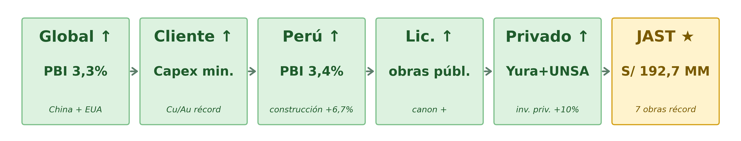

2. Tasa de interés y su efecto sobre las cuentas por cobrar (CxC)
El ciclo de obra en el sector público genera sistemáticamente retrasos en el pago de valorizaciones. Con una cartera pública de ~S/70 MM (36% de S/192,7 MM), JAST mantiene cuentas por cobrar de aproximadamente S/12–15 MM en un momento dado. La tasa BCRP en 4,25% y la tasa activa corporativa en 4,65% (Nota Semanal N°17, 6 mayo 2026) hacen asequible financiar este descalce con crédito bancario. En el pico de la tasa BCRP (7,75% en 2023), financiar las CxC costaba tres veces más, comprometiendo el margen de las obras públicas. La normalización monetaria es un factor positivo directo para JAST que se estima en ~S/600,000 anuales de ahorro en costo financiero de las CxC.

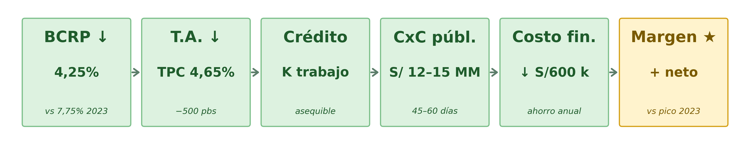

3. Tasa de interés: efecto sobre cuentas por pagar y gastos financieros
JAST financia su ciclo de obra con tres fuentes: anticipo del contrato (10–20%), valorizaciones mensuales, y crédito bancario de corto plazo para el período intermedio. La tasa preferencial corporativa de 4,65% al 6 de mayo de 2026 (Nota Semanal N°17) reduce el costo del capital de trabajo en ~500 pbs respecto al pico de 2023. Para un saldo de capital de trabajo de S/13 MM (estimado en base al CCE de 25 días sobre S/192,7 MM de cartera), el ahorro anual en costo financiero es aproximadamente S/650,000 vs. el escenario de tasa pico.
■ Ciclo de Conversión de Efectivo (CCE): CCE = DSO + DIO − DPO
DSO (Días Cobro Valuación): ~50 días (público: 45–60; privado: 30–45)
DIO (Días Materiales en Obra): ~20 días
DPO (Días Pago Proveedores): ~45 días
CCE = 50 + 20 − 45 = 25 días
Necesidad capital de trabajo: S/192,7MM × 25/365 = S/13,2 MM a financiar
Costo anual (4,65%): S/13,2 MM × 4,65% = S/614,000/año

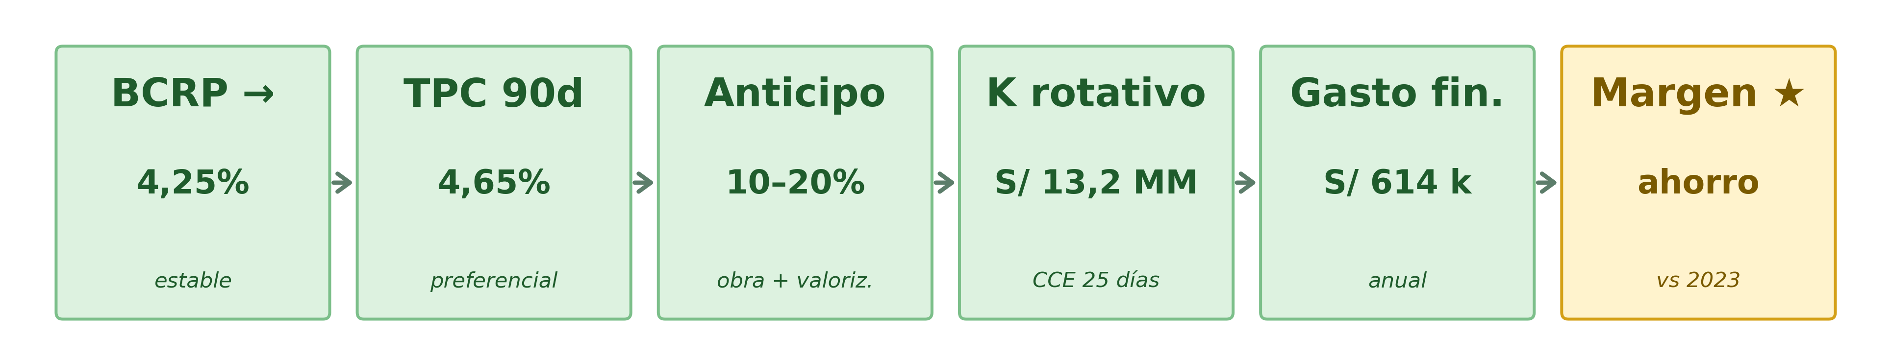

4. Inflación y su repercusión sobre los costos operativos
La inflación de materiales de construcción de 5,1% en abril de 2026 (INEI, Nota Informativa BCRP Abril 2026) representa el principal riesgo de margen para JAST. La empresa ejecuta contratos con períodos de 150 a 540 días calendarios: un contrato firmado en 2024 a precio fijo y ejecutado en 2025–2026 experimenta una erosión acumulada de 5–10% si los materiales suben al 5,1% anual sin ajuste contractual. El cemento, el acero, los agregados y el asfalto —los cuatro materiales base de las obras civiles de JAST— están todos expuestos. El mecanismo de mitigación existe en la Ley de Contrataciones del Estado (artículo 157 del Reglamento): cláusulas de reajuste cuando el índice de materiales supera el 2% del monto contractual.

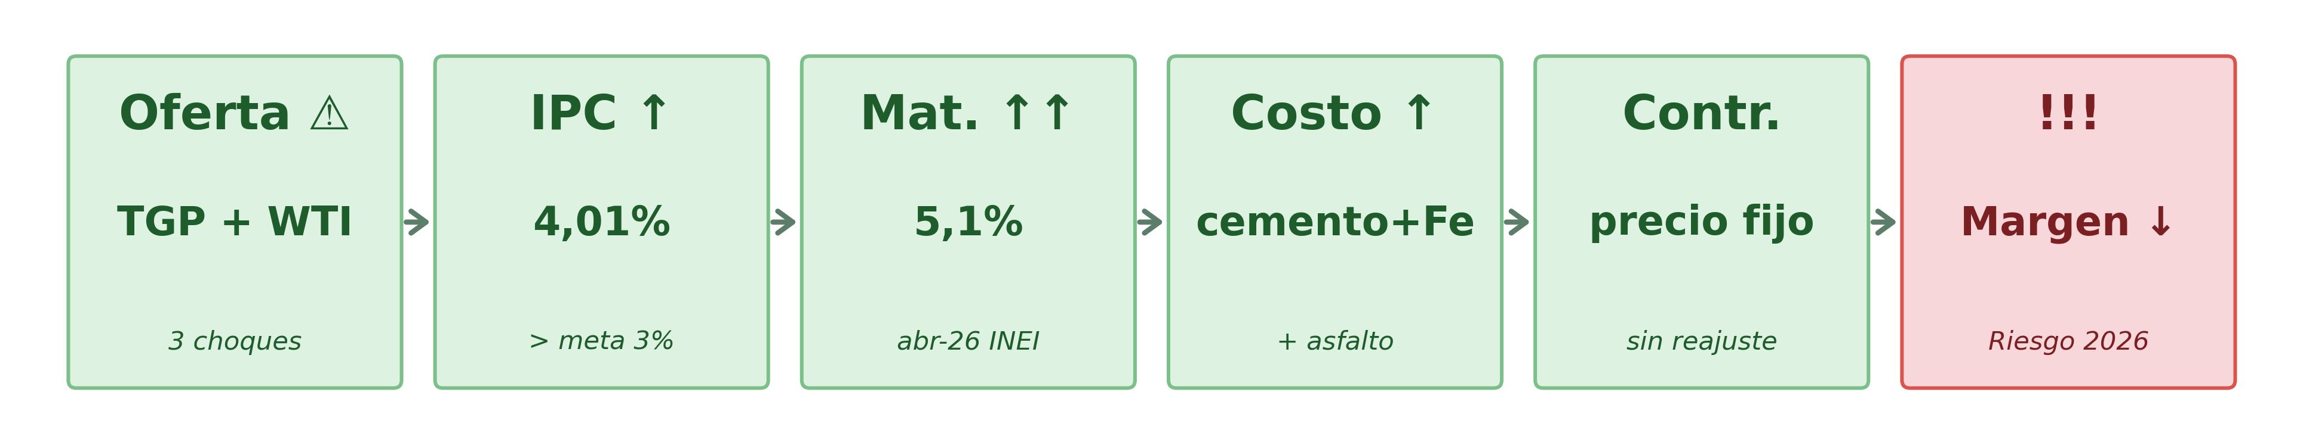

5. Inflación y su repercusión sobre CxC y CxP
Con inflación del 4,01% anual, las cuentas por cobrar de JAST —estimadas en S/12–15 MM con el sector público— pierden valor real a ~0,33% mensual. Por cada mes adicional de demora en el pago de una valorización, JAST recibe soles que valen menos en términos reales: para una valorización de S/3 MM con 45 días de demora, la pérdida real por inflación es ~S/15,000. Por el lado de las CxP, la inflación beneficia a JAST: extender plazos de pago a proveedores representa un beneficio real de ~0,33% mensual sobre el saldo, o S/66,000 por cada S/20 MM de CxP con plazo extendido 30 días adicionales.

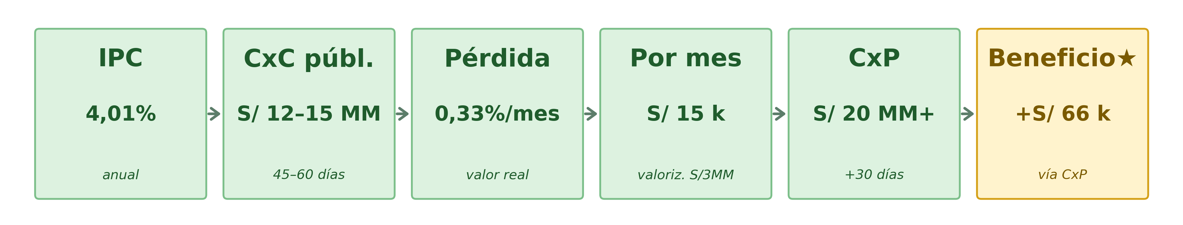

6. Tipo de cambio y sus implicancias en operaciones y balance
La depreciación del sol de 3,72% en 2026 (S/3,364 → S/3,489 al 5 de mayo, Nota Semanal N°17 BCRP) impacta a JAST principalmente a través del costo del diesel B5 que alimenta su flota de maquinaria pesada. Para una flota consumiendo 50,000 galones/mes de diesel, la depreciación de 3,72% eleva el costo mensual de combustible en aproximadamente S/45,000–S/60,000. El escudo cambiario son las RIN en USD 100,073 MM (5 mayo 2026, Nota Semanal N°17): el BCRP puede intervenir con contundencia ante depreciaciones abruptas, limitando el impacto sobre los costos operativos de JAST.

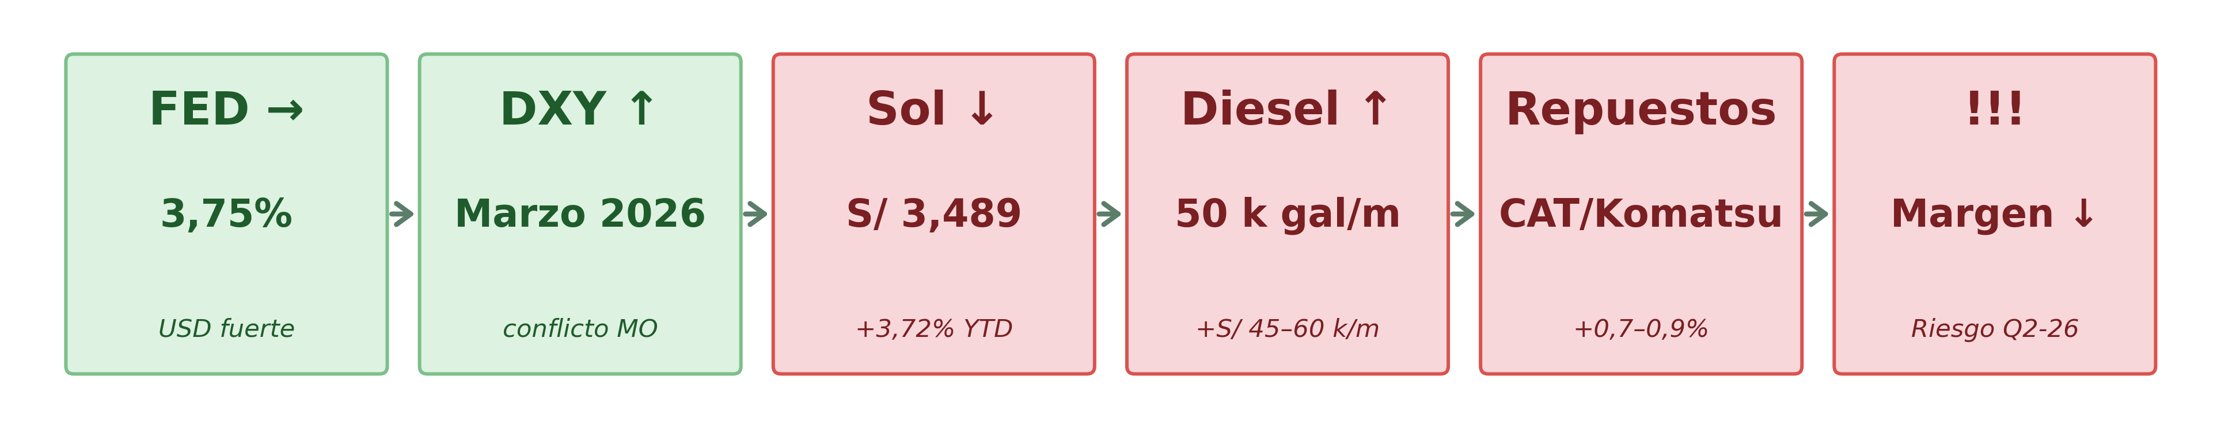

7. Consumo, empleo y poder adquisitivo: efecto indirecto sobre JAST
El empleo formal peruano creció 5,3% en enero de 2026. Para JAST, este dinamismo tiene dos efectos simultáneos: mayor empleo formal eleva los ingresos de los hogares del sur peruano, ampliando la demanda de vivienda y servicios que requieren obras de construcción; pero también endurece el mercado de trabajo del sector, elevando los salarios de operadores de maquinaria y maestros de obra especializados.

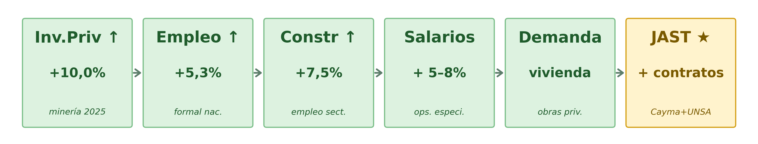

8. PBI de los clientes de JAST y efecto indirecto
JAST tiene tres tipos de clientes con dinámicas propias. Los clientes mineros (Antapaccay, Cerro Verde, Southern) crecen con el precio del cobre y el oro: el cobre en USD 5,79/lb y el oro en USD 4,691/oz.tr. al 6 de mayo de 2026 (Nota Semanal N°17 BCRP) garantizan que estos clientes amplían su presupuesto de capex en 2026. Los clientes públicos (Gobierno Regional Tacna, Municipalidad Moquegua) crecen con el canon minero regional en niveles récord. Los clientes privados (Yura S.A., consorcio Gloria-Cerro Verde) crecen con el ciclo económico general. Los tres tipos convergen favorablemente para 2026, aunque con riesgo de moderación en 2027.

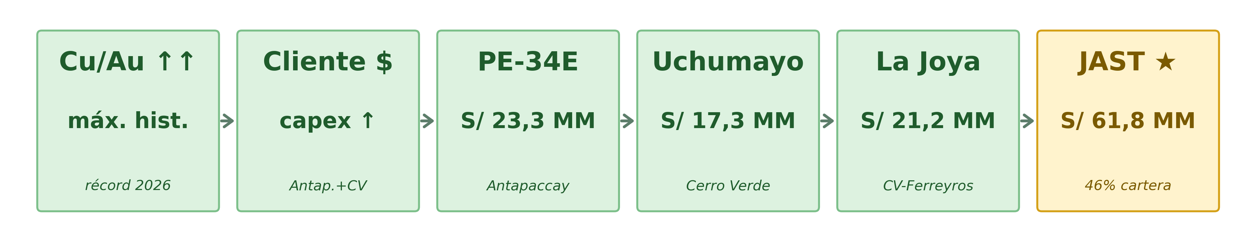

9. Liquidez del sistema financiero, crédito y riesgo de morosidad
La liquidez en moneda nacional del sistema financiero peruano creció 11,7% interanual en enero de 2026, y el crédito al sector privado avanzó 7,2% en el mismo período (BCRP, Nota Semanal N°17). Para JAST, el acceso al crédito bancario de capital de trabajo es el eslabón más crítico de su cadena financiera: sin él, la empresa no puede movilizar obras que aún no han recibido el primer pago. Con el sistema en expansión crediticia y tasas activas en mínimos históricos de los últimos tres años, el entorno de liquidez es el más favorable para el financiamiento operativo de JAST en toda la última década. El riesgo es que una eventual alza de tasa del BCRP —si las expectativas de inflación superan el 3,0% sostenidamente— rompa este ciclo de crédito asequible.
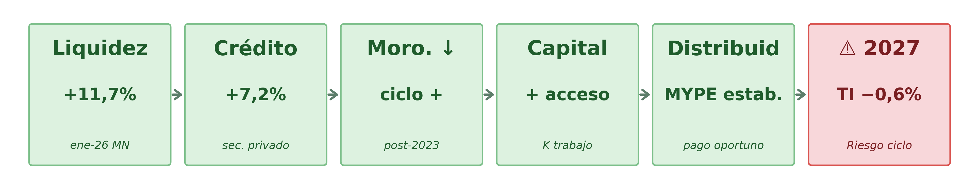
RAZONAMIENTO CRÍTICO: El análisis integrado de los nueve canales de transmisión macroeconómica revela que JAST S.R.L. opera en 2025–2026 en el entorno más favorable de su historia, pero con tres vectores de riesgo convergentes: la inflación de materiales de construcción del 5,1% erosiona márgenes en contratos a precio fijo; la depreciación del sol del 3,72% encarece el diesel y los repuestos importados; y la escasez de mano de obra calificada en el sur del Perú presiona los costos laborales del sector. La fortaleza estructural es la diversificación tripartita de la cartera y el posicionamiento diferencial que otorgan las certificaciones ISO y la Categoría A de SGS. La pregunta no es si JAST tiene demanda —la tiene en niveles récord— sino si su gestión de costos y contratos puede proteger el margen en el pico del ciclo.
RAZONAMIENTO ESTRATÉGICO: La hoja de ruta de gestión macroeconómica de JAST para 2026–2027 tiene cinco acciones concretas. Primera, indexación contractual: incorporar en el 100% de los contratos nuevos cláusulas de reajuste de precio vinculadas al índice de materiales de construcción del INEI, activando el ajuste cuando la variación supere el 2%. Segunda, gestión cambiaria: constituir un fondo de liquidez en dólares equivalente al 10% del costo estimado en USD de cada contrato, adquiriendo divisas en ventanas de apreciación del sol. Tercera, desarrollo de capital humano: implementar un programa de formación técnica interna con compromisos de permanencia de 24 meses, reduciendo la dependencia del mercado laboral externo. Cuarta, licitación anticipada del pipeline 2027: preparar propuestas técnicas y económicas para Tía María, expansiones de Cerro Verde y obras del Gobierno Regional de Arequipa antes de que el ciclo actual se modere. Quinta, estructura financiera de largo plazo: usar las condiciones crediticias actuales para obtener líneas de garantía bancaria que permitan a JAST postular a contratos por encima de S/60 MM, accediendo a la siguiente categoría de licitaciones.

Sección 3.

Recomendaciones, Sugerencias y Comentarios

1. Recomendaciones Estratégicas Macroeconómicas
1.1 Tipo de Cambio y Costos Importados
SI: el tipo de cambio Sol/USD supera S/3,60/USD sostenidamente durante el segundo trimestre de 2026 (escenario depreciación electoral): ejecutar coberturas forward de compra de USD por el 60% del componente importado del costo directo de obra (diesel, lubricantes, repuestos) por un horizonte de 12 meses. Para una flota que consume aproximadamente 600,000 galones anuales de diesel B5, una depreciación adicional del 5% sin cobertura implica sobrecosto de S/540,000–720,000 anuales. Activar simultáneamente cláusulas de revisión de precio en contratos privados (Palacio Cayma, UNSA Pedregal) cuando el TC supere el umbral pactado.
SI: el sol se aprecia sostenidamente por debajo de S/3,30/USD (escenario superávit CC > 3,5% PBI + diferencial real favorable): anticipar compras de repuestos críticos y consumibles importados de maquinaria pesada (Caterpillar, Komatsu, Volvo) aprovechando el TC favorable, construyendo stock estratégico equivalente a seis meses de consumo para neutralizar volatilidad cambiaria posterior.
1.2 Commodities y Costos de Materiales
SI: el acero estructural supera USD 1,000/TM en mercado internacional (reversión del ciclo corrector actual): activar contratos marco anuales con SiderPerú y Aceros Arequipa a precio fijo o con techo, sobre el volumen proyectado para las obras viales en ejecución. Para una obra como I.E. Tacna (S/41,5 MM) con consumo estimado de 800 TM, un alza de USD 150/TM sin contrato fijo eleva el costo en S/415,000.
SI: el petróleo WTI supera USD 100/barril por más de un trimestre (escenario conflicto Medio Oriente prolongado): renegociar contratos de suministro de combustible con cláusula de banda (techo en USD 105/barril) y considerar conversión parcial de maquinaria menor a equipos eléctricos o híbridos donde la naturaleza de la obra lo permita.
1.3 PBI Sectorial, Términos de Intercambio y Demanda de Obras
SI: el PBI sectorial construcción desacelera por debajo de 4% en 2026 (ruido electoral severo): priorizar comercialmente el segmento minero (Antapaccay, Cerro Verde), cuya demanda depende del precio del cobre y no del ciclo político doméstico. Postergar inversión en expansión de maquinaria propia y conservar caja para el ajuste 2027.
SI: los términos de intercambio se mantienen por encima de +10% en 2026 (cobre y oro sostenidos): ampliar agresivamente el pipeline de obras públicas regionales en Arequipa, Moquegua y Tacna, aprovechando que el canon minero financia mayor inversión regional. Preparar dossier de precalificación para licitaciones del segundo semestre con tres meses de anticipación.
1.4 Inflación de Materiales y Cláusulas Contractuales
SI: la inflación de materiales del INEI supera el 5% interanual sostenidamente (ya: 5,1% en abril 2026): incorporar en el 100% de las nuevas propuestas de licitación pública la cláusula de reajuste indexada al índice de materiales del INEI, activable cuando la variación supere el 2% del monto contractual (Artículo 157 del RLCE). Para los contratos vigentes sin cláusula, solicitar adendas a las entidades contratantes documentando el carácter excepcional de la inflación sectorial.
SI: el cemento y los agregados suben por encima del 6% anual: sustituir parcialmente cemento Portland Tipo I por Tipo IP (puzolánico) en obras civiles donde la especificación técnica lo permita, capturando diferencia de costo del 8–12% sin sacrificar resistencia estructural. Negociar con UNICON y Yura S.A. contratos marco de suministro con precio fijo trimestral.

2. Sugerencias Operativas con Base Macroeconómica
2.1 Política Monetaria, Crédito y Ciclo de Efectivo
SI: el BCRP inicia recortes de tasa por debajo de 4,0% en el segundo semestre de 2026: refinanciar las líneas de capital de trabajo vigentes con dos o tres bancos corporativos por S/29–38 MM (15–20% de la cartera activa de S/192,7 MM), buscando reducir la tasa preferencial corporativa actual de 4,65% en al menos 50 pbs y extender plazos de 90 a 180 días para alinearlos con el ciclo de valorizaciones del sector público.
SI: el crédito al sector privado crece por encima del 8% en 2026: negociar líneas de confirming (supply chain finance) con bancos corporativos para los principales proveedores de JAST (SiderPerú, UNICON, Yura), permitiéndoles cobrar facturas a la tasa corporativa de JAST en lugar de sus propias tasas MYPE. Esto fortalece la cadena de suministro y mejora condiciones de pago hacia atrás.
2.2 Balanza de Pagos, Divisas y Gestión del Riesgo Cambiario
SI: las RIN del BCRP superan USD 105,000 MM (vs. USD 100,073 MM al 5 mayo 2026): reducir gradualmente la cobertura forward sobre el componente importado del costo del 60% al 40%, dado que el escudo cambiario del BCRP limita el riesgo de depreciaciones bruscas. Liberar la prima de cobertura para destinarla a inversión en certificación adicional o capital humano técnico.
SI: el superávit de cuenta corriente del Perú supera 3,5% del PBI sostenidamente (TI más altos de lo proyectado): mantener excedentes de tesorería en cuentas en soles aprovechando la apreciación estructural del sol, en lugar de convertir excedentes a USD como cobertura preventiva. Coordinar con tesorería los timings de pago de proveedores importadores para capturar el TC más favorable.
2.3 Empleo, Productividad y Curva de Phillips Sectorial
SI: el empleo en el sector construcción crece por encima del 8% interanual (mercado laboral altamente estrecho en el sur): anticipar la firma de cartas de intención con operadores de retroexcavadora, maestros de obra y topógrafos clave por períodos de 18–24 meses, asegurando disponibilidad antes del pico de demanda de las licitaciones 2026–2027. Implementar programa de bonificación por obra cumplida en plazo y dentro de presupuesto, atando entre 8–12% de la remuneración variable al desempeño del proyecto específico.
SI: el salario promedio de operadores especializados en el sur supera la inflación general en más de 3 pp: activar un programa de formación interna propia (escuela técnica JAST) para reducir la dependencia del mercado laboral externo, certificando nuevos operadores que la empresa retenga mediante contrato de permanencia mínima de 24 meses post-formación.

3. Comentarios Finales sobre el Entorno Macroeconómico 2026–2027
El análisis macroeconómico desarrollado confirma que JAST S.R.L. atraviesa la coyuntura más favorable de su historia de 33 años en términos de demanda: cartera récord de S/192,7 millones distribuida tripartitamente entre minero, público y privado; sector construcción liderando el crecimiento sectorial peruano con +6,7% en 2025 y +6,0% proyectado para 2026; y términos de intercambio en +19,2%, el nivel más alto desde 1950. Sin embargo, esta confluencia no es estructural. La proyección del BCRP de TI en −0,6% para 2027 marca con claridad la fecha de vencimiento del ciclo.
El escenario 2026 se determina por: la depreciación cambiaria electoral (ya materializada en +3,72% YTD al 5 de mayo de 2026), la inflación de materiales de construcción del 5,1% interanual que erosiona los márgenes de los contratos a precio fijo, y la estrechez del mercado laboral calificado en Arequipa-Moquegua-Tacna. El factor común es la asimetría: JAST ejecuta contratos con ingresos nominales fijos mientras sus costos varían con el ciclo macro. La fortaleza estructural —la diversificación tripartita de la cartera y las certificaciones ISO 37001/45001 más la Homologación SGS Categoría A— mitiga la exposición sectorial pero no neutraliza la presión de costos. La gestión activa de coberturas, cláusulas contractuales y financiamiento de capital de trabajo es la única vía para preservar el margen.
Existe una trampa identificada por el análisis: usar el pico del ciclo únicamente para ejecutar volumen sin construir capacidad diferencial. Una empresa constructora que opera siete obras simultáneas record genera caja excepcional, pero si esa caja se distribuye como utilidad sin reinversión en activos productivos (maquinaria propia que reduce alquiler), activos intangibles (nuevas certificaciones para acceder a contratos mineros mayores) o capital humano (formación interna que reduce dependencia del mercado laboral externo), llegará a 2027 con la misma estructura de costos y capacidades pero enfrentando una cartera contraída. La asignación de capital de los próximos 18 meses define la sostenibilidad de JAST hasta 2030.

Referencias
Banco Central de Reserva del Perú – BCRP (2026, 12 de marzo). Reporte de Inflación: Panorama actual y proyecciones macroeconómicas 2026-2027. Lima: BCRP. Recuperado de: https://www.bcrp.gob.pe/docs/Publicaciones/Reporte-Inflacion/2026/marzo/reporte-de-inflacion-marzo-2026.pdf
Banco Central de Reserva del Perú – BCRP (2026, 9 de abril). Nota Informativa: Programa Monetario de Abril 2026 — BCRP Mantuvo la Tasa de Interés de Referencia en 4,25%. Lima: BCRP. Recuperado de: https://www.bcrp.gob.pe/docs/Transparencia/Notas-Informativas/2026/nota-informativa-2026-04-09.pdf
Banco Central de Reserva del Perú – BCRP (2026, 12 de marzo). Nota Informativa: Programa Monetario de Marzo 2026. Lima: BCRP. Recuperado de: https://www.bcrp.gob.pe/docs/Transparencia/Notas-Informativas/2026/nota-informativa-2026-03-12.pdf
Banco Central de Reserva del Perú – BCRP (2026, 7 de mayo). Nota Semanal N°17-2026: Resumen Informativo Semanal. Lima: BCRP. Recuperado de: https://www.bcrp.gob.pe/docs/Publicaciones/Nota-Semanal/2026/ns-17-2026.pdf
JAST S.R.L. (2025, noviembre). Curriculum Empresarial JAST S.R.L. — Más de 33 Años Construyendo Obras para el Perú. Arequipa: JAST S.R.L.
Instituto Nacional de Estadística e Informática – INEI (2026). Nota de Prensa: Índice de Precios al Consumidor de Lima Metropolitana — Abril 2026. Lima: INEI.
Fondo Monetario Internacional – FMI (2025, octubre). World Economic Outlook: Resilience amid Divergence. Washington D.C.: FMI.
Organismo Supervisor de las Contrataciones del Estado – OSCE (2025). Registro Nacional de Proveedores — Constancia de Inscripción JAST S.R.L. Lima: OSCE.
Ministerio de Economía y Finanzas del Perú – MEF (2025). Marco Macroeconómico Multianual 2026-2029. Lima: MEF.
World Bank (2026). Commodity Markets Outlook — Pink Sheet January 2026. Washington D.C.: World Bank.

